**Etude de cas sur les ventes de traders partie 3**

**Exercice 6 : Créer un tableau de bord exécutif**

Étape 1 : Créer un nouveau tableau de bord

1. Ouvrez et connectez-vous au service Informatique décisionnelle (BI).
2. Naviguez vers Mon espace de travail dans votre espace de travail.
3. Dans la vue Navigation, cliquez sur le bouton + Nouveau dans le coin supérieur gauche de l'écran.

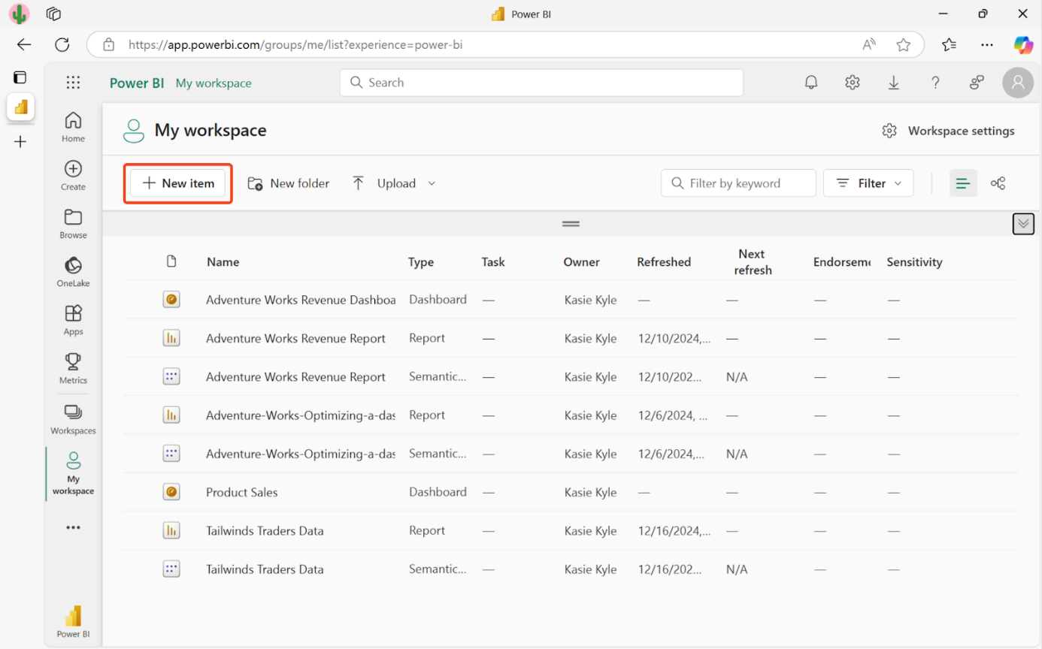

4. Dans la liste des options, sélectionnez Tableau de bord.

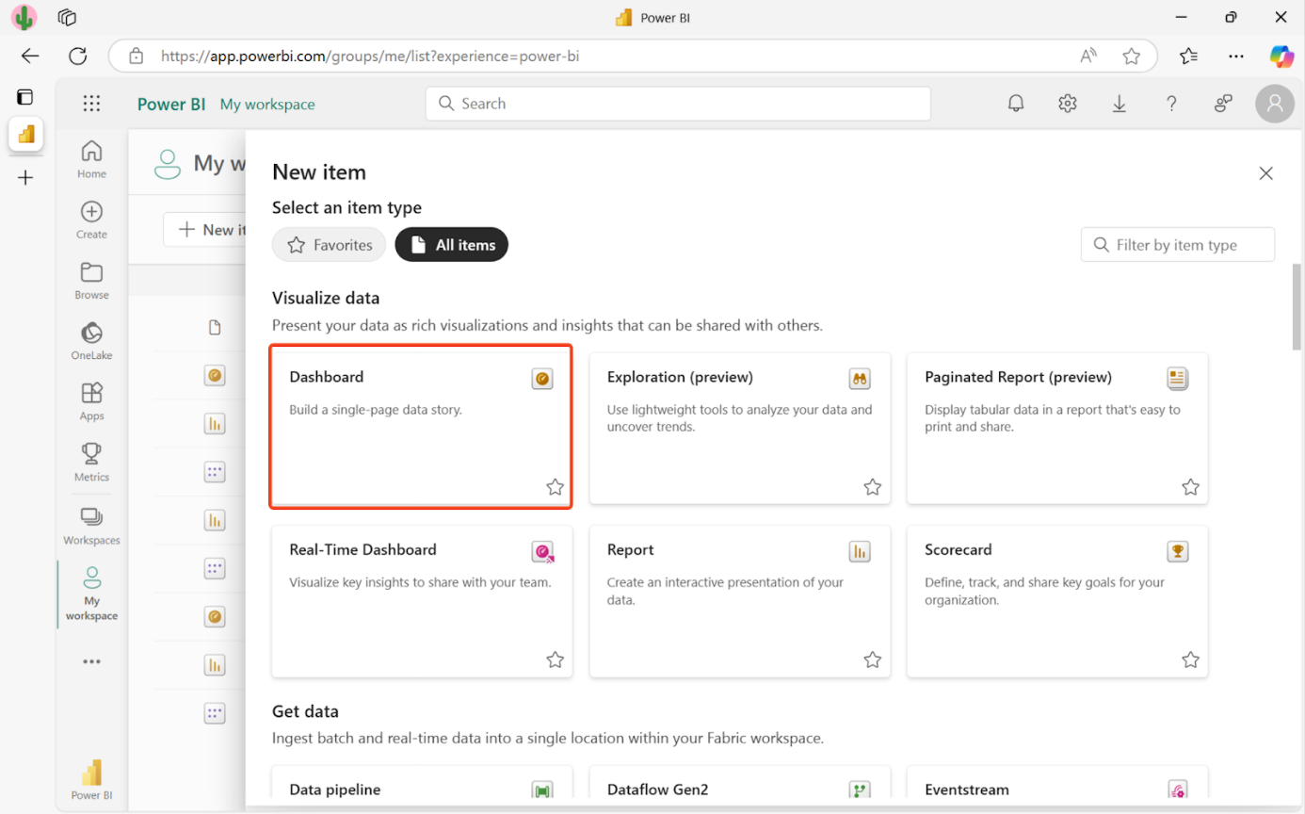

5. Dans la fenêtre contextuelle Créer un tableau de bord, saisissez Tableau de bord exécutif de Tailwind Traders dans le champ Nom.

6. Cliquez sur Créer pour générer une nouvelle coquille de tableau de bord.

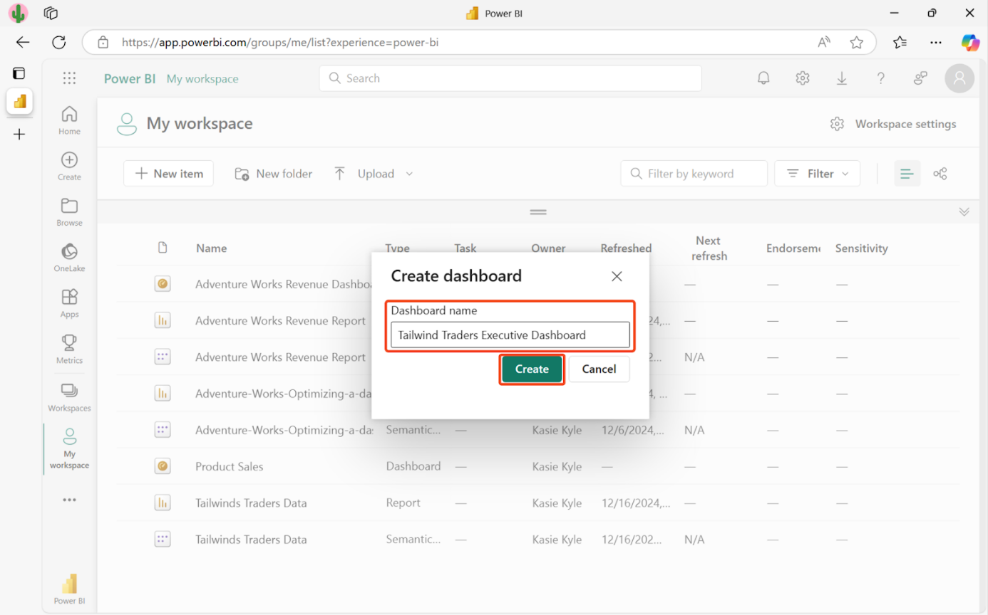

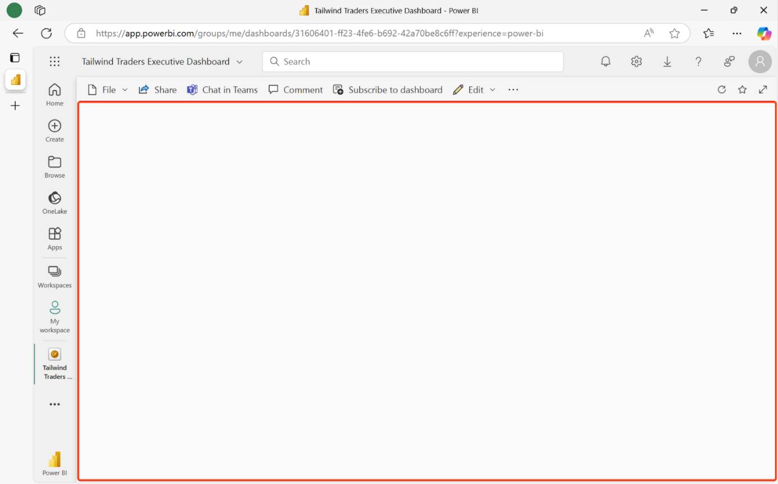

Étape 2 : Épingler les visualisations centrales de l'Aperçu des ventes

1. Naviguez vers Mon espace de travail et ouvrez le rapport Tailwind Traders.

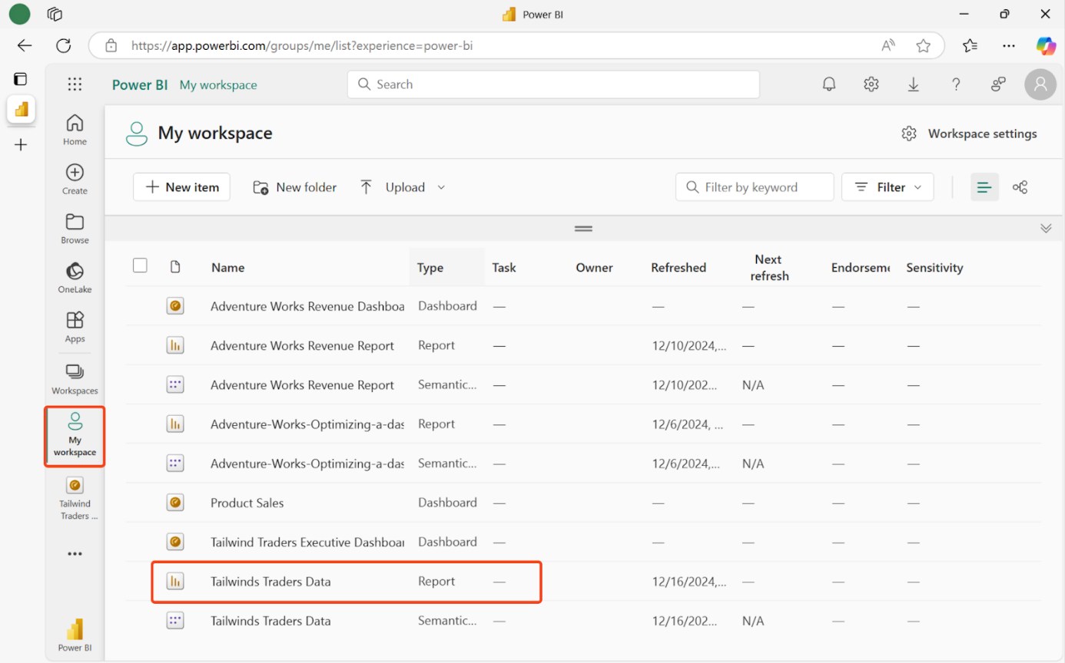

2. Dans le rapport, accédez à l'onglet Aperçu des ventes.

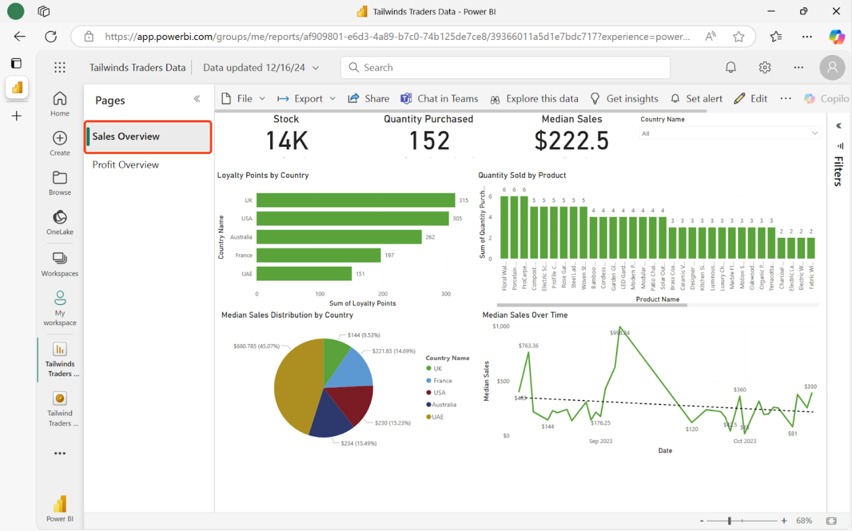

3. Localisez le Graphique INTO à barres par pays et sélectionnez l'icône d'épinglage.

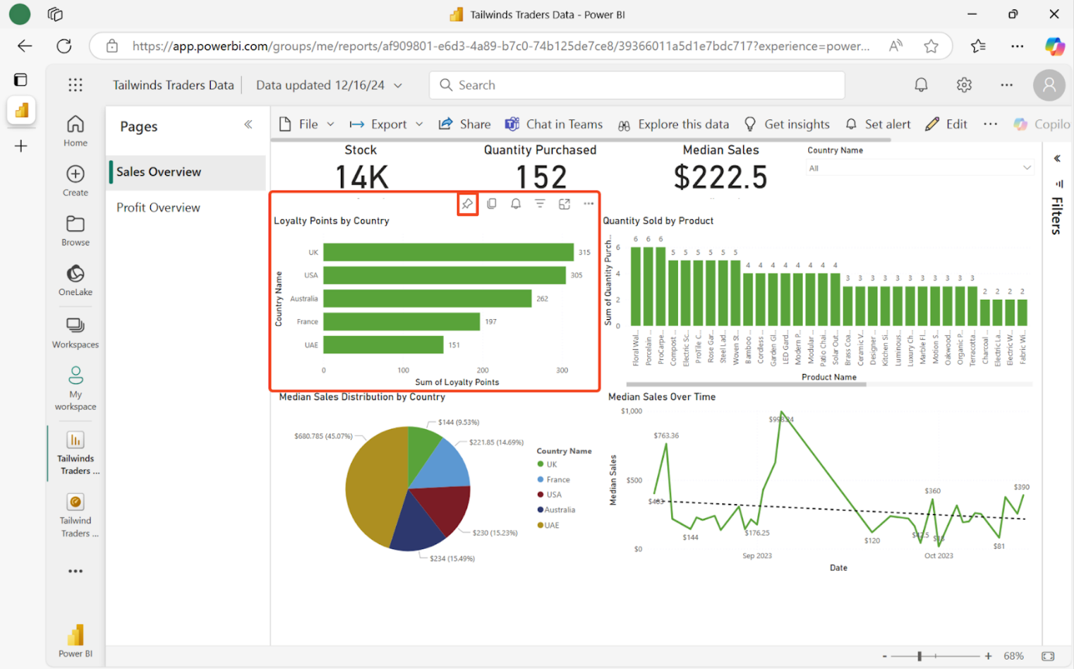

a. Lorsque la boîte de dialogue Épingler au tableau de bord s'affiche, sélectionnez Tableau de bord exécutif Tailwind Traders et cliquez sur Épingler pour confirmer.

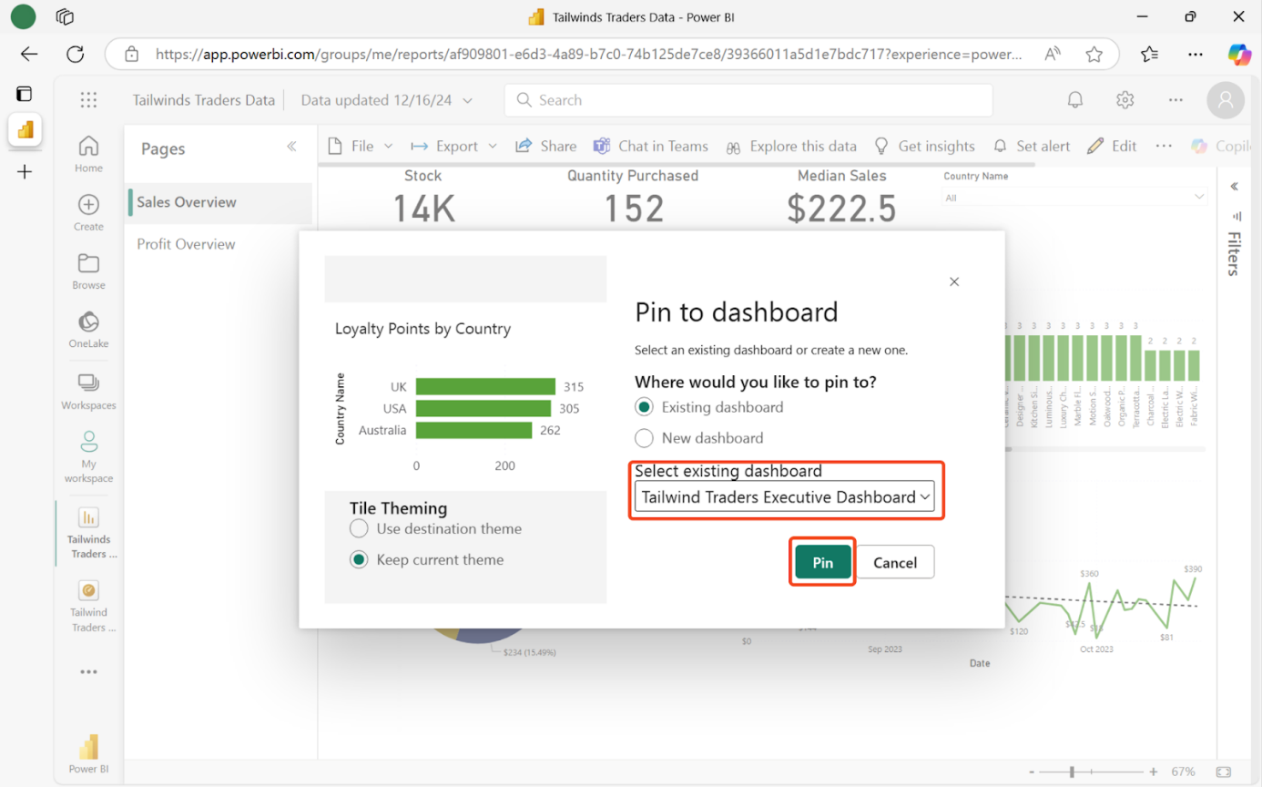

4. Répétez ce processus pour les graphiques suivants :

a. Diagramme à colonnes Quantité vendue par produit

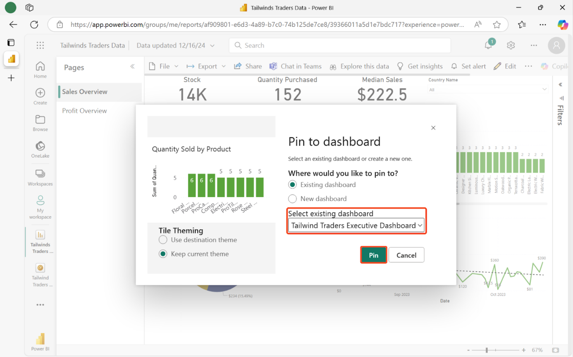

b. Graphique circulaire de la distribution des ventes médianes par pays

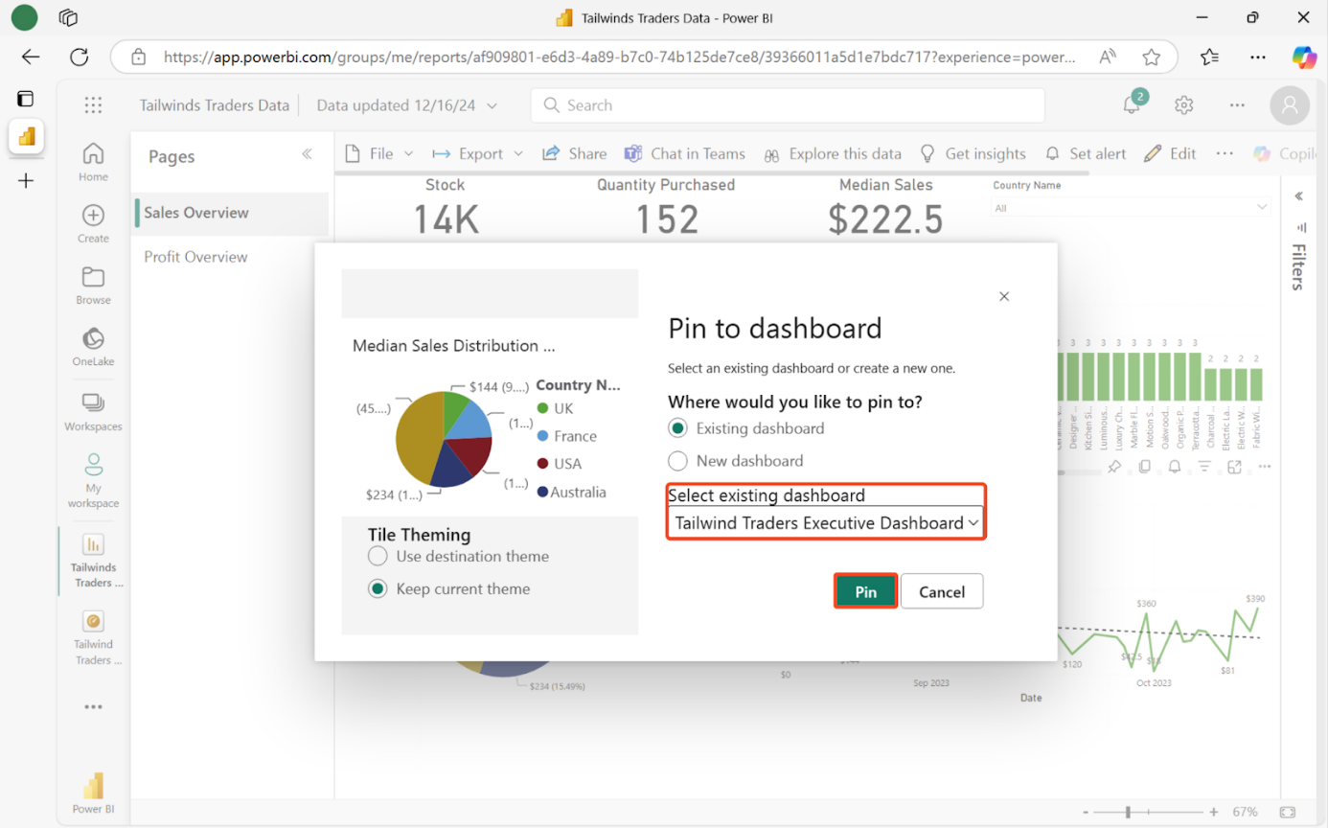

c. Graphique linéaire des ventes médianes dans le temps

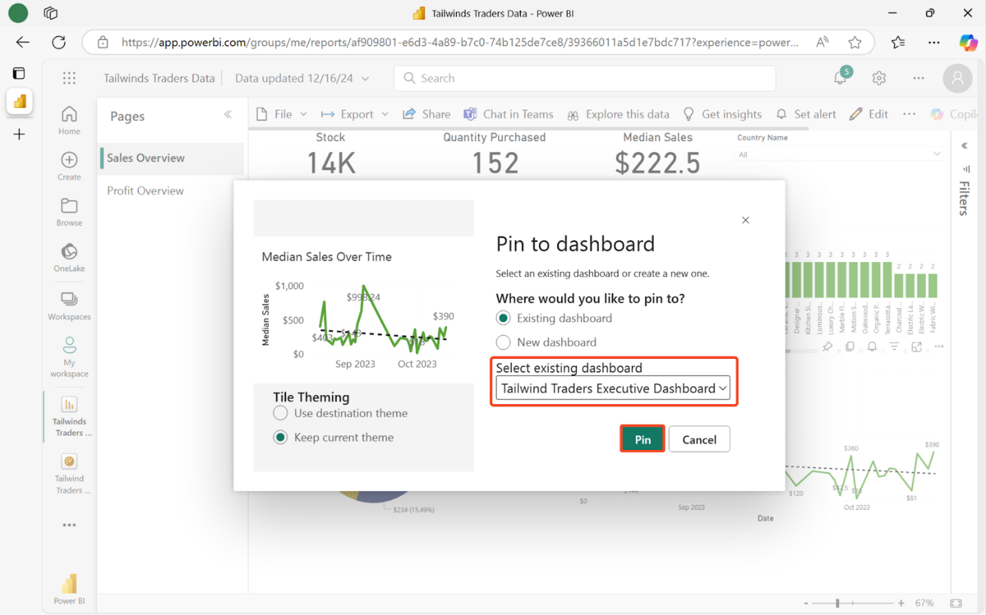

Étape 3 : Épingler les visualisations de la carte Synthèse des ventes

1. Localisez la carte Sum of Stock et sélectionnez l'icône d'épinglage.
   1. Lorsque la boîte de dialogue Épingler au tableau de bord s'affiche, sélectionnez Tableau de bord exécutif de Tailwind Traders et cliquez sur Épingler pour confirmer.

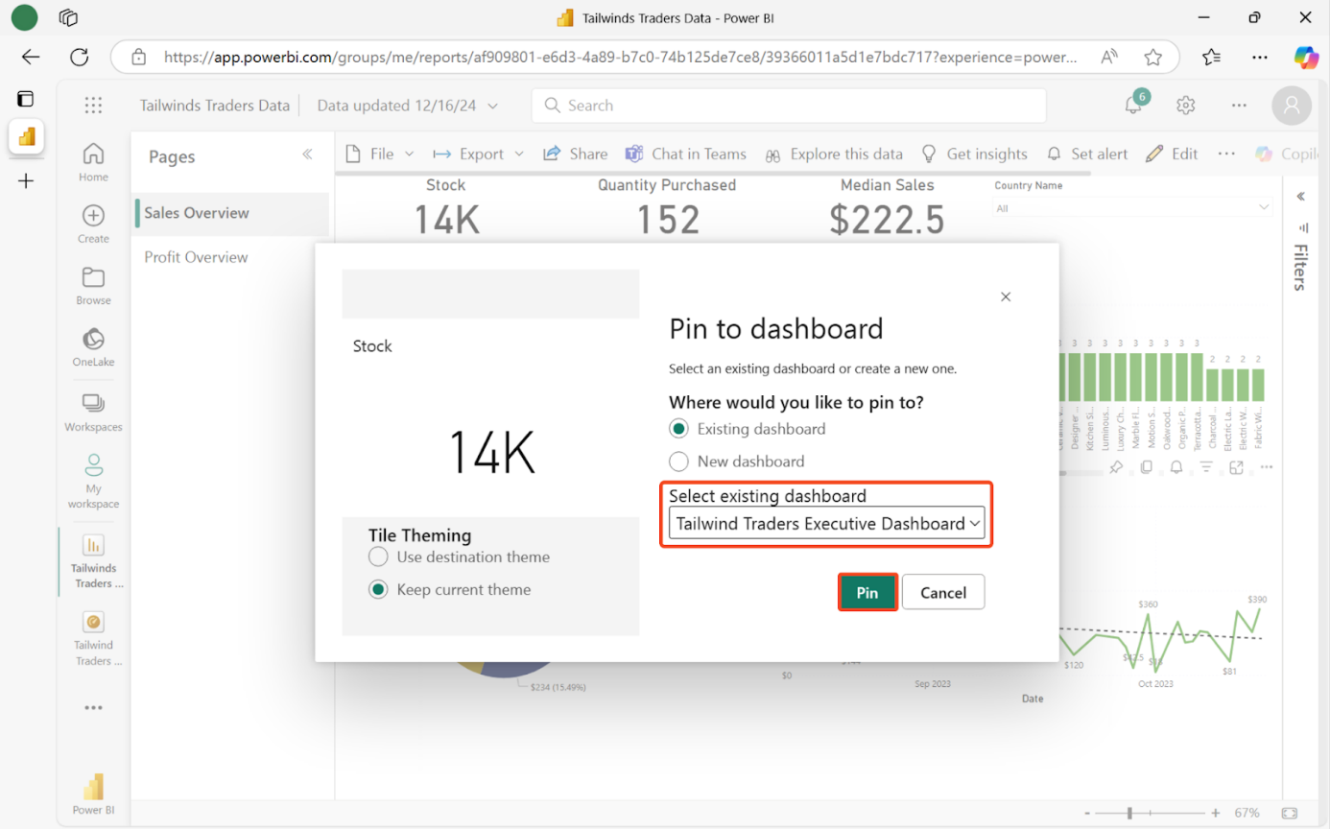

2. Répétez ce processus pour les cartes suivantes :

a. Somme des quantités achetées

b. Carte des ventes médianes

Étape 4 : Épingler les visualisations centrales de la vue d'ensemble des bénéfices

1. Sélectionnez l'onglet Vue d'ensemble des bénéfices.

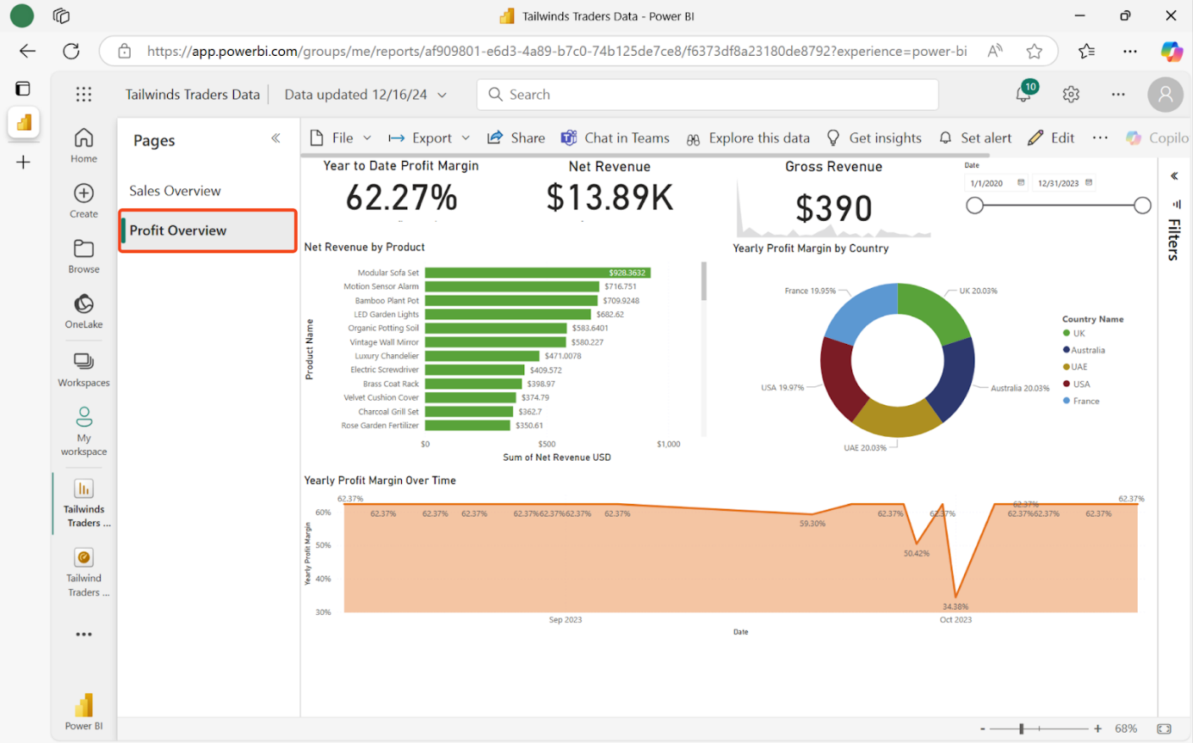

2. Localisez le Graphique à barres Revenu net par produit et sélectionnez l'icône d'épinglage.

a. Lorsque la boîte de dialogue Épingler au tableau de bord s'affiche, sélectionnez Tableau de bord exécutif de Tailwind Traders et cliquez sur Épingler pour confirmer.

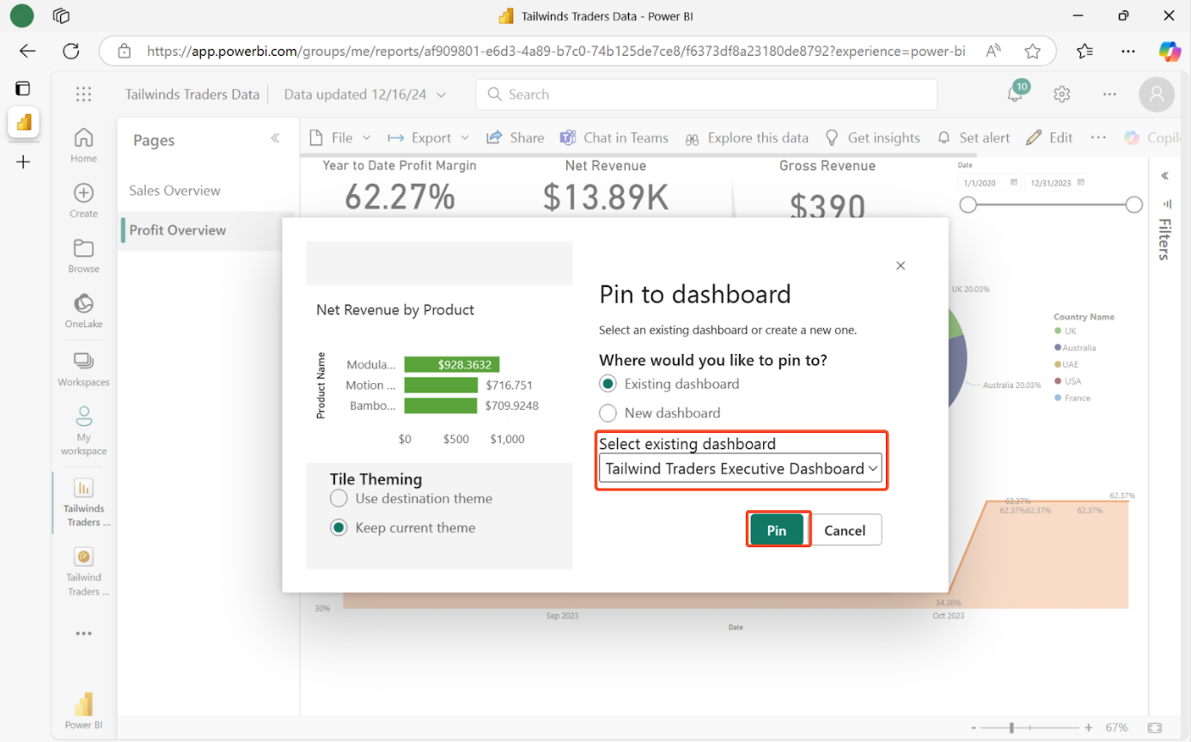

3. Répétez ce processus pour les graphiques suivants :

a. Graphique en beignet Marge bénéficiaire annuelle par pays

b. Graphique en aires de la Marge bénéficiaire annuelle dans le temps

4. Notez le produit dont la valeur est la plus élevée dans le Graphique à barres des recettes nettes par produit. L'ensemble de canapés modulaires a la somme la plus élevée de recettes nettes en USD, qui est précisément de 928,36.

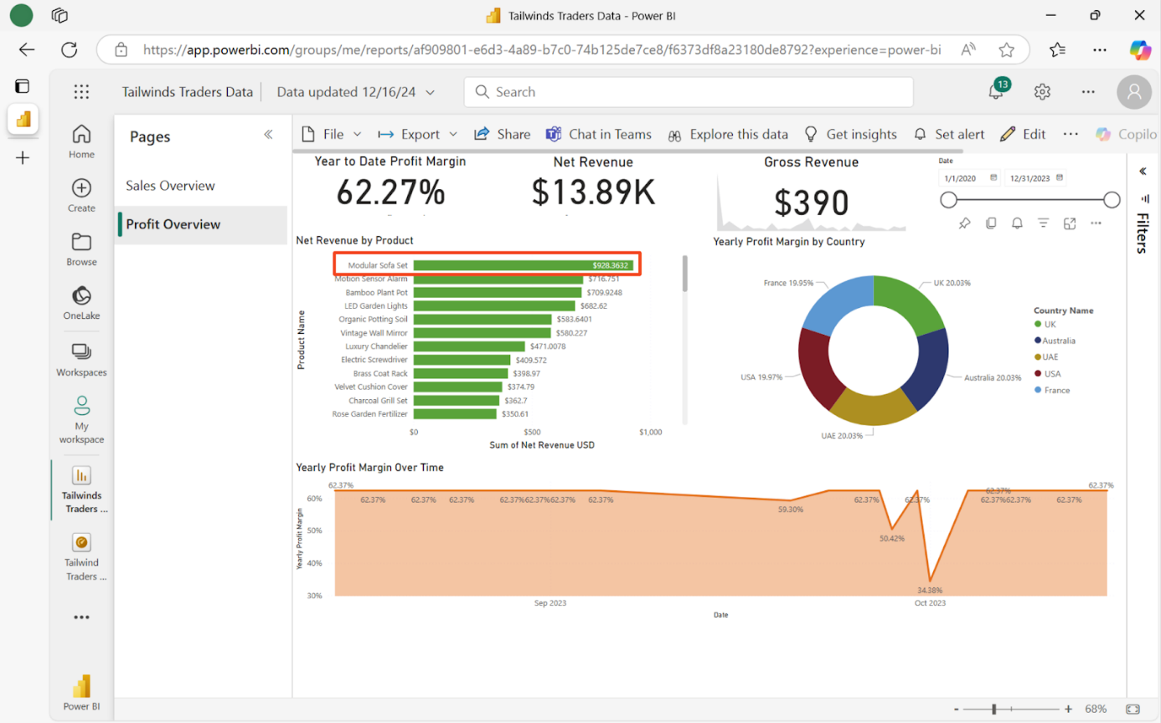

Étape 5 : Carte de synthèse des bénéfices et visualisations des KPI

1. Localisez la carte des bénéfices cumulés et sélectionnez l'icône d'épinglage.
   1. Lorsque la boîte de dialogue Épingler au tableau de bord s'affiche, choisissez Tableau de bord exécutif de Tailwind Traders et cliquez sur Épingler pour confirmer.

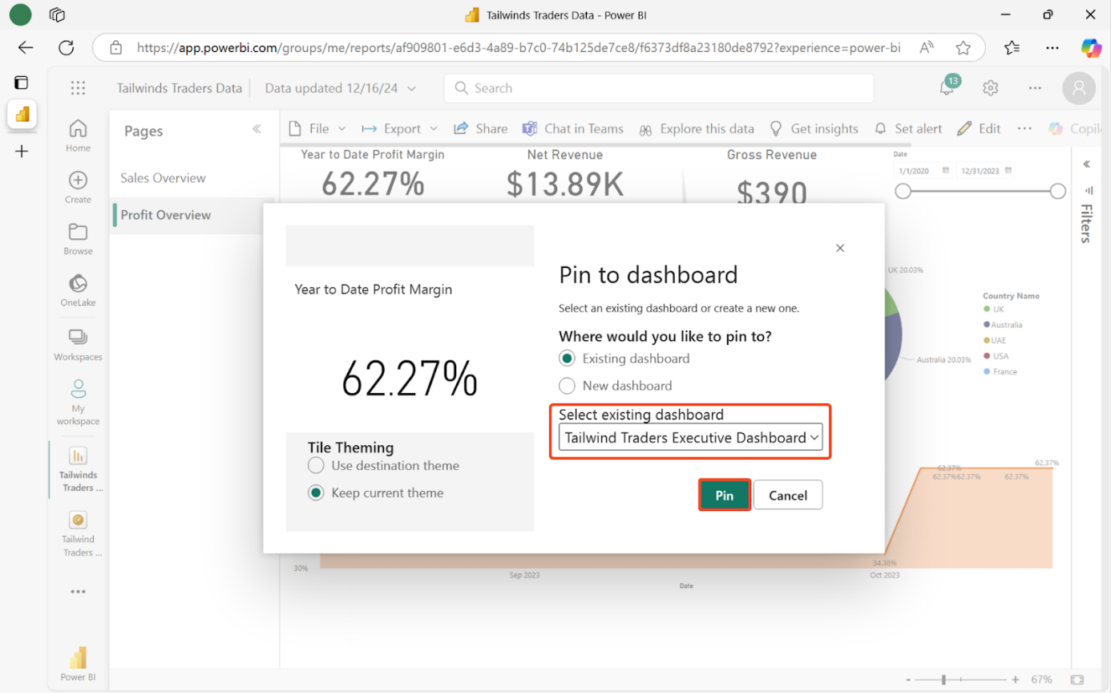

2. Répétez ce processus pour les cartes suivantes :

a. Carte Somme des recettes nettes en USD

b. Carte KPI Sum of Gross Revenue USD (Somme des revenus bruts)

Étape 6 : Configurer la vue mobile pour les cartes et les visuels KPI

1. Naviguez vers Espaces de travail et sélectionnez Mon espace de travail.
2. Dans la liste des tableaux de bord, choisissez le tableau de bord exécutif Tailwind Traders.

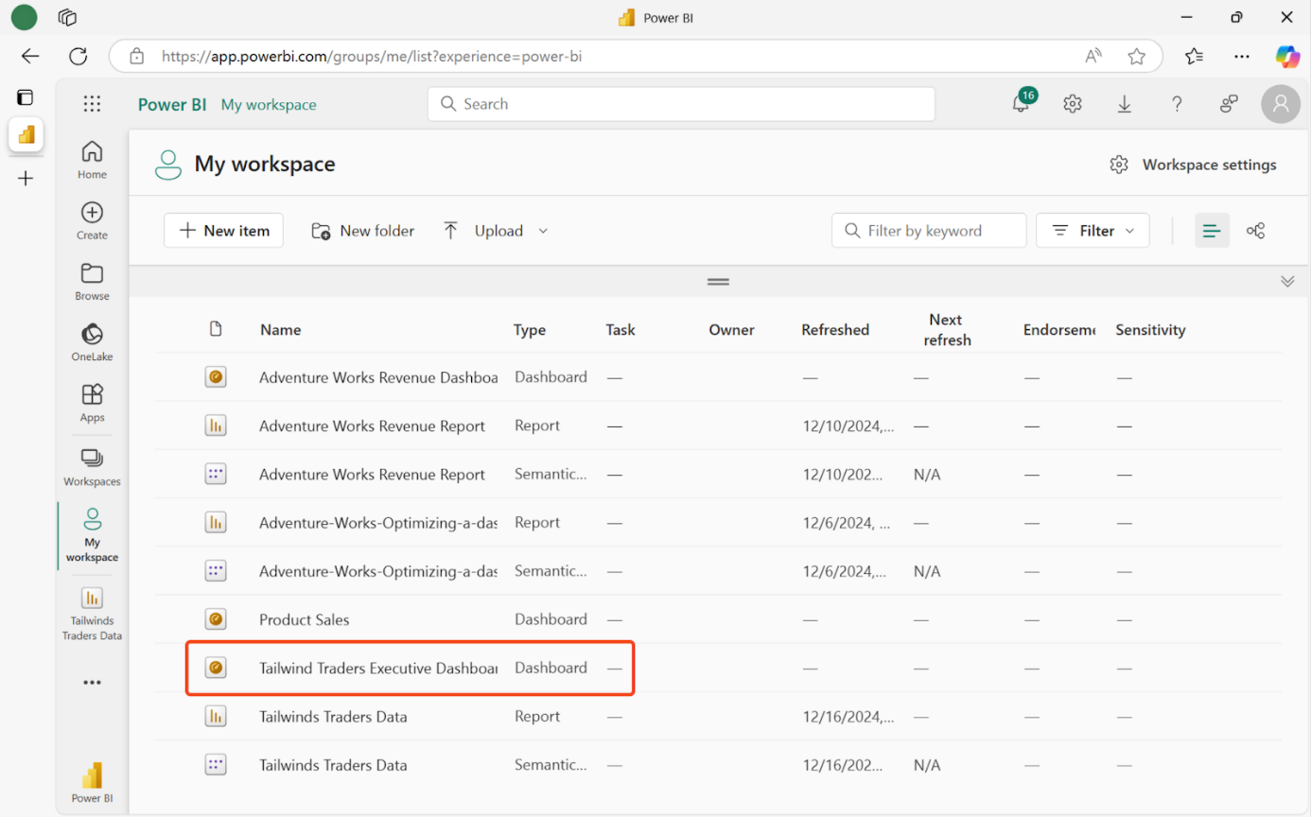

3. Dans la barre de navigation principale, sélectionnez Modifier, puis choisissez Disposition mobile pour faire passer la vue de l'ordinateur de bureau au mobile. L'écran s'ajustera à une disposition verticale, simulant un appareil mobile.

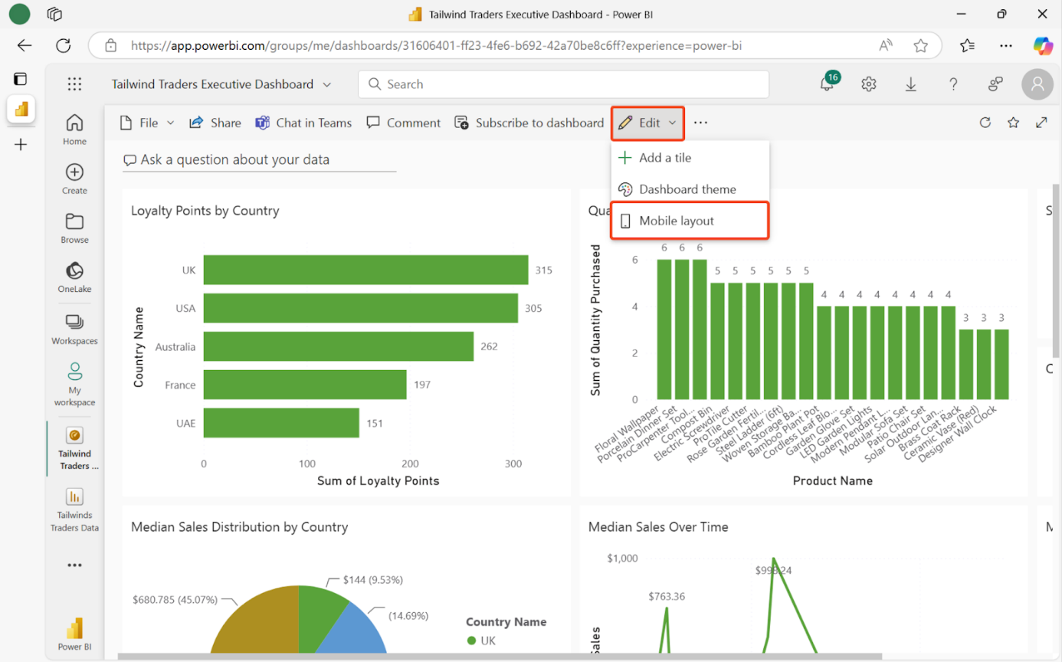

4. Si tous les visuels apparaissent sur l'appareil mobile, sélectionnez Désépingler la tuile d'icône pour désépingler toutes les tuiles.

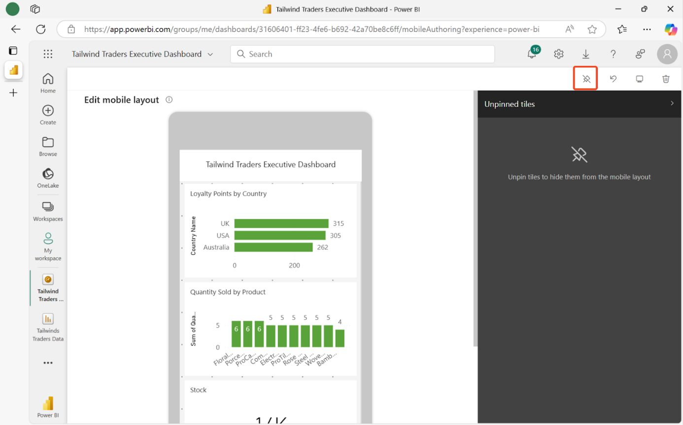

5. Épinglez et disposez les visuels sur le canevas mobile dans l'ordre suivant :

a. Épingler la somme des recettes nettes en USD.

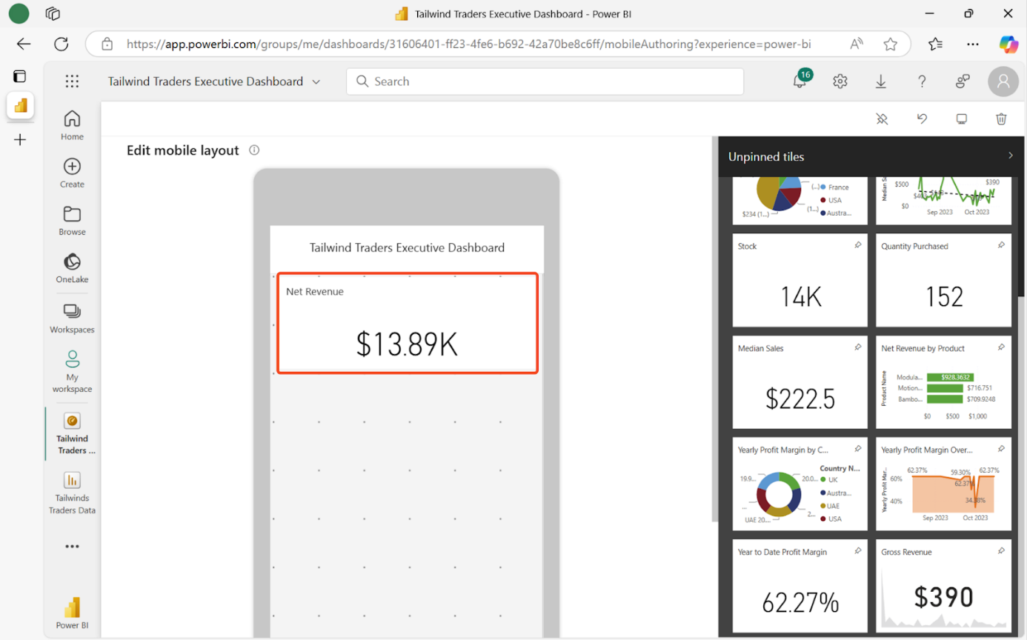

b. Épingler la carte Somme des quantités achetées.

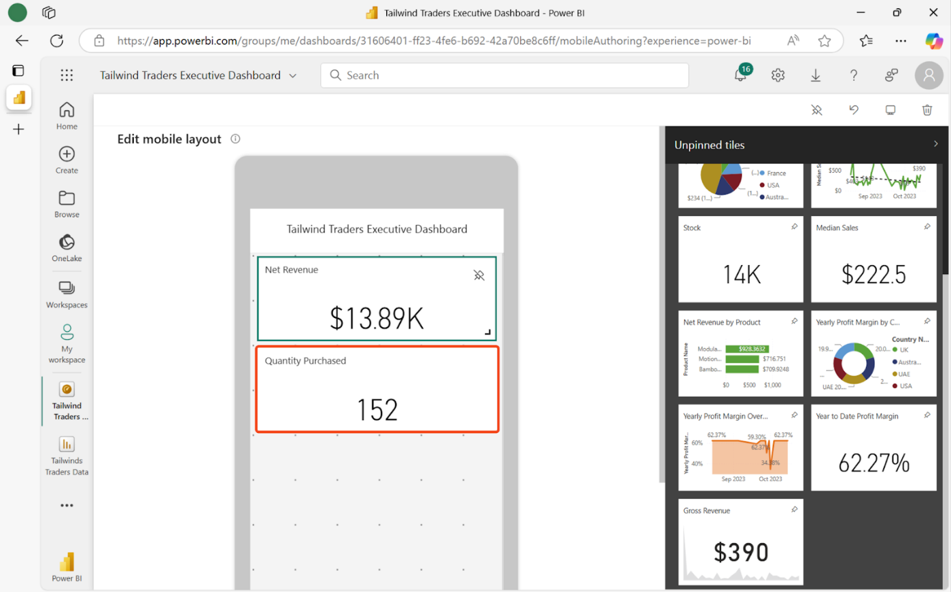

c. Faites glisser la carte Somme des quantités achetées à droite de la carte Revenu net.

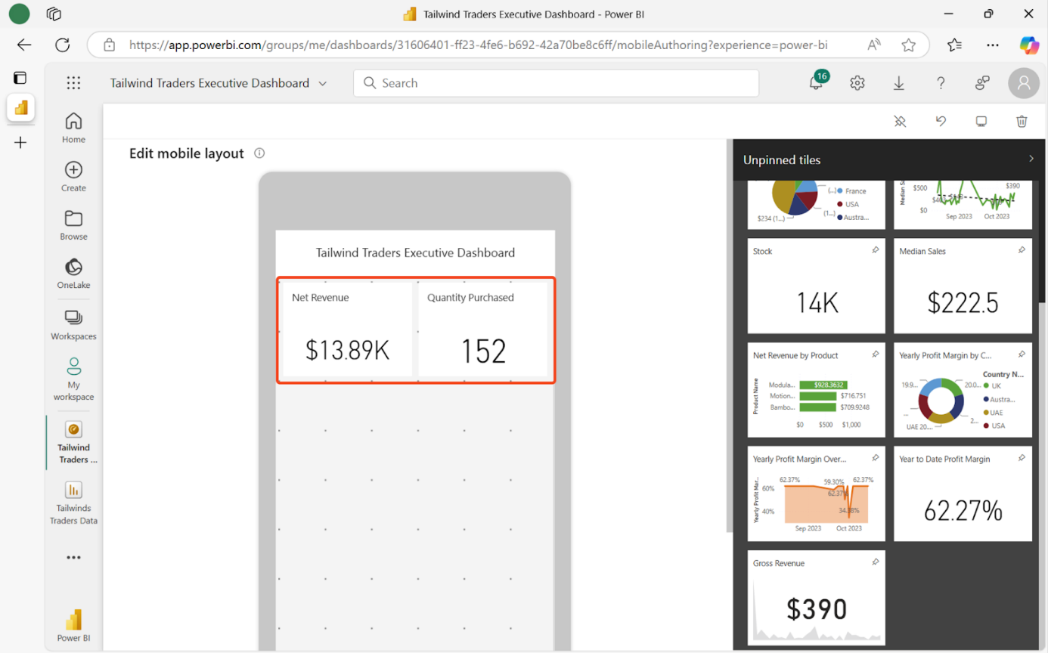

d. Épinglez la carte Ventes médianes.

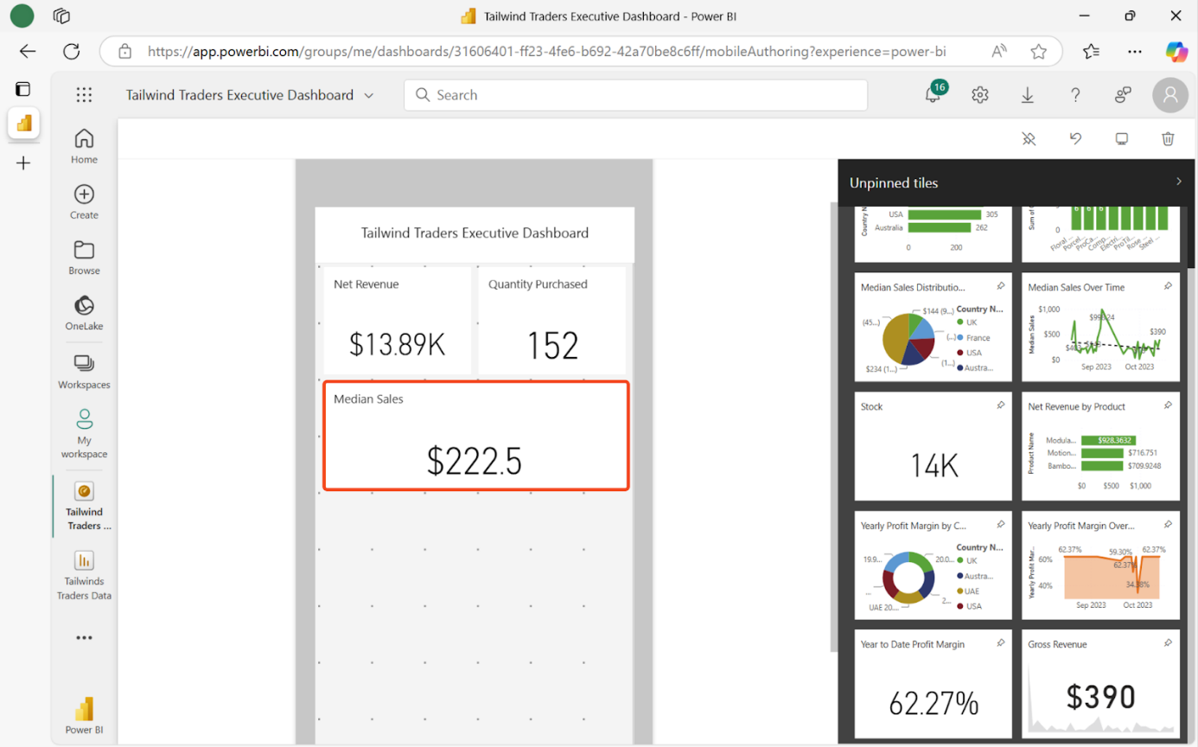

e. Épinglez la carte Bénéfice annuel et faites-la glisser à droite de la carte Ventes médianes.

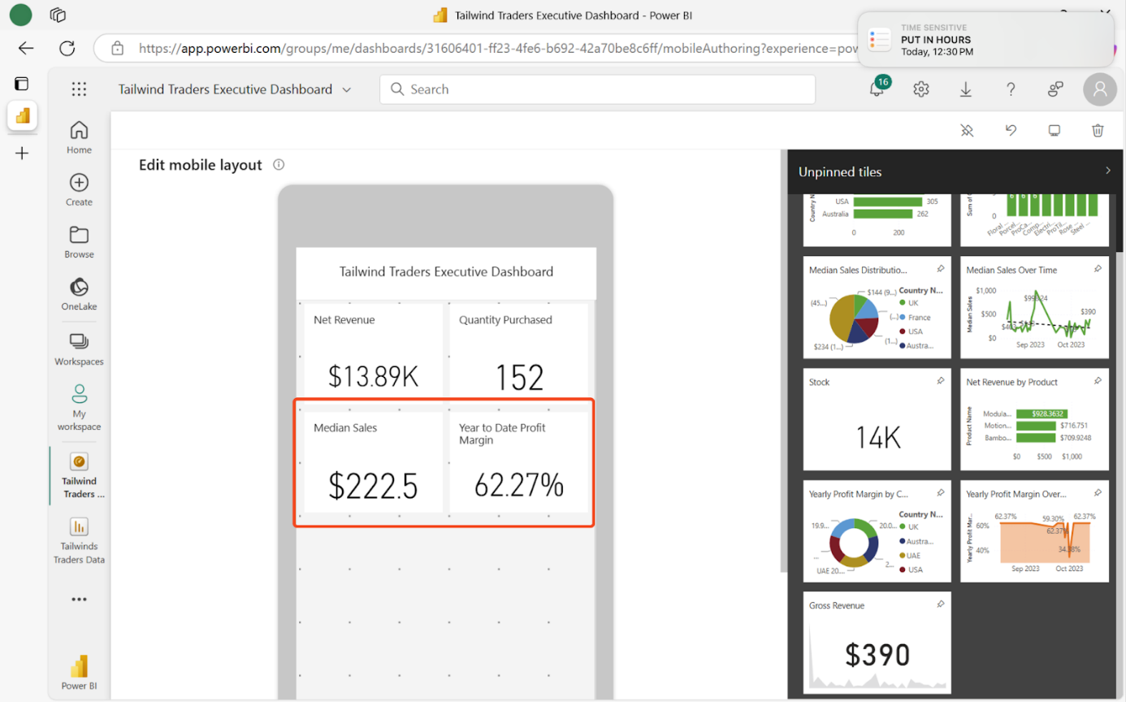

f. Épinglez l'indicateur de performance clé SUM of Gross Revenue USD sur toute la largeur de la présentation.

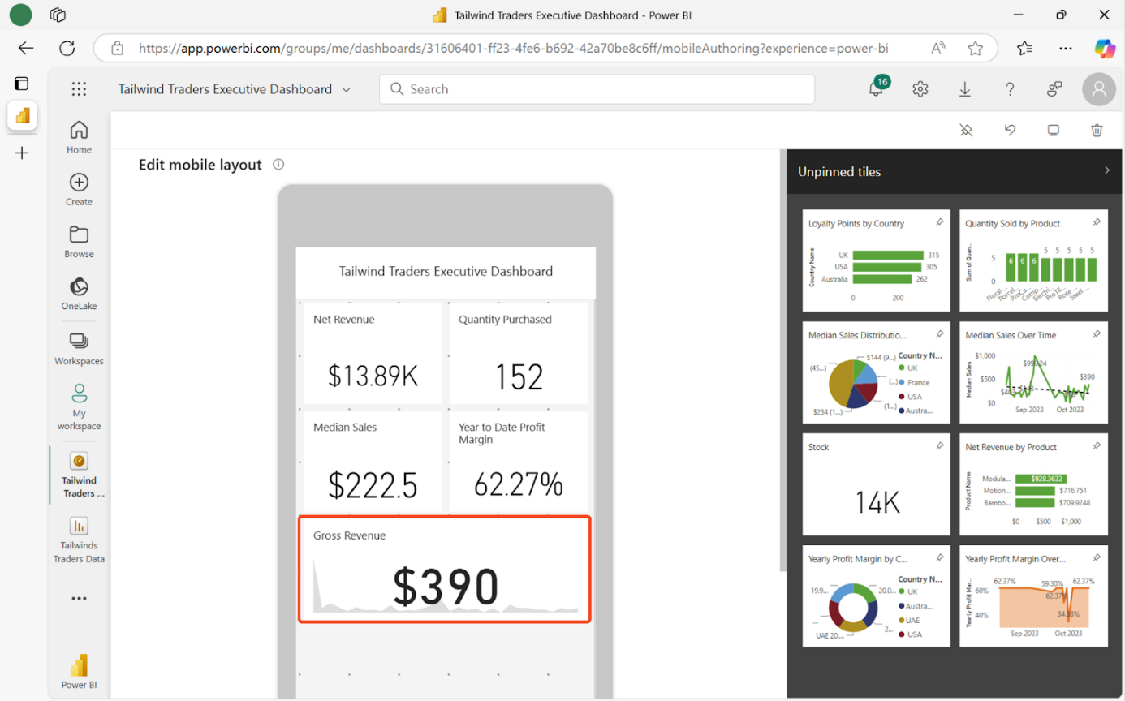

Étape 8 : Configurer la vue mobile pour les visualisations principales

1. Maintenant que vous avez épinglé les cartes, configurez la vue mobile pour les visualisations principales. Épinglez et disposez les visuels sur le canevas mobile dans l'ordre suivant :
   1. Épinglez le graphique à barres Points de fidélité par pays.

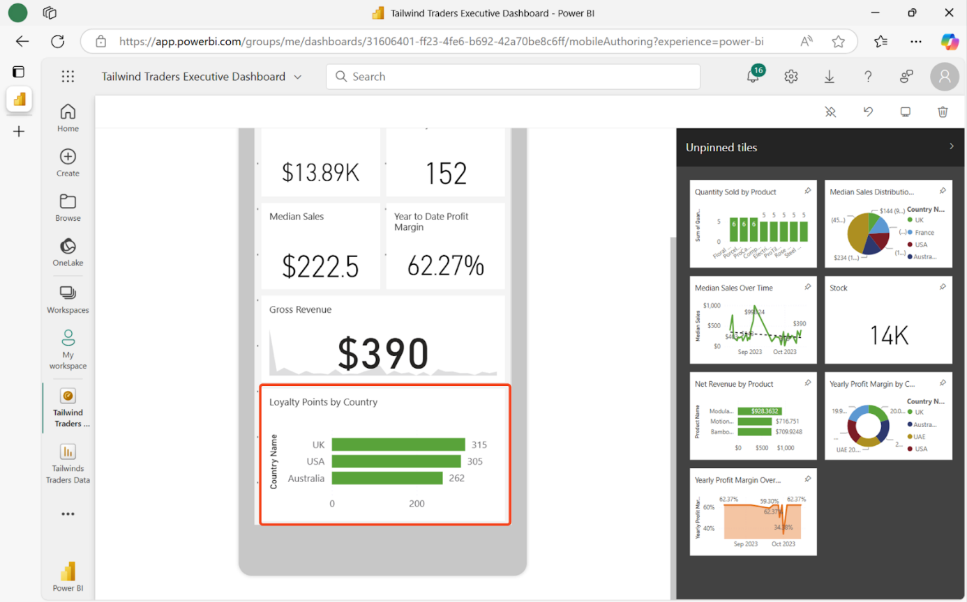

b. Diagramme à colonnes des quantités vendues par produit.

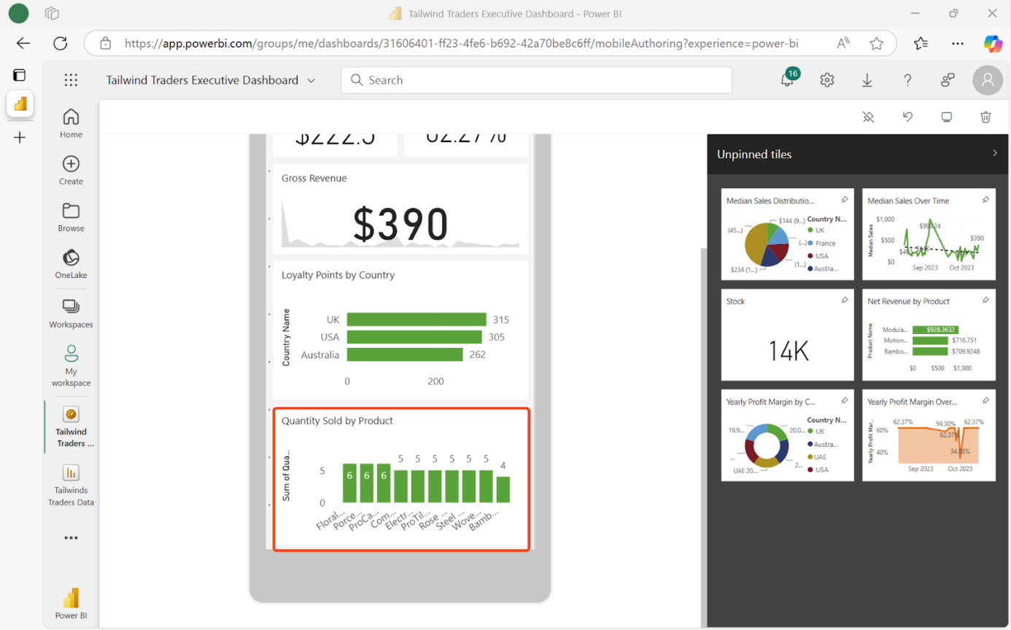

c. Graphique circulaire de la distribution des ventes médianes par pays.

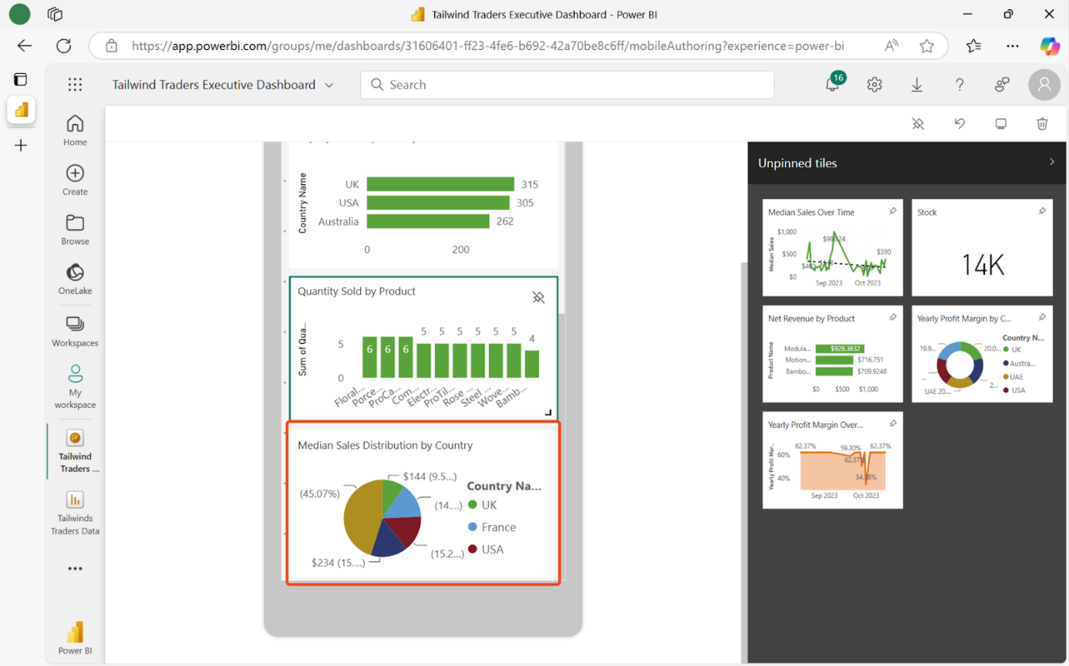

d. Graphique linéaire des ventes médianes dans le temps.

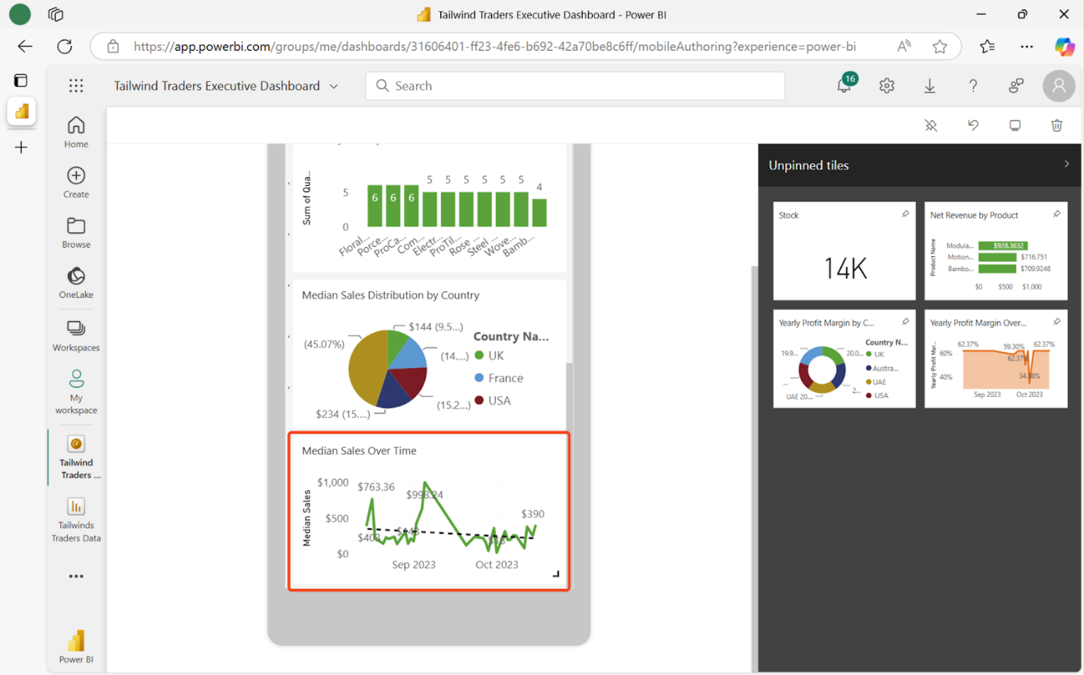

2. Maintenant, épinglez les visualisations suivantes de l'aperçu des bénéfices dans l'ordre suivant :

a. Graphique à barres des recettes nettes par produit

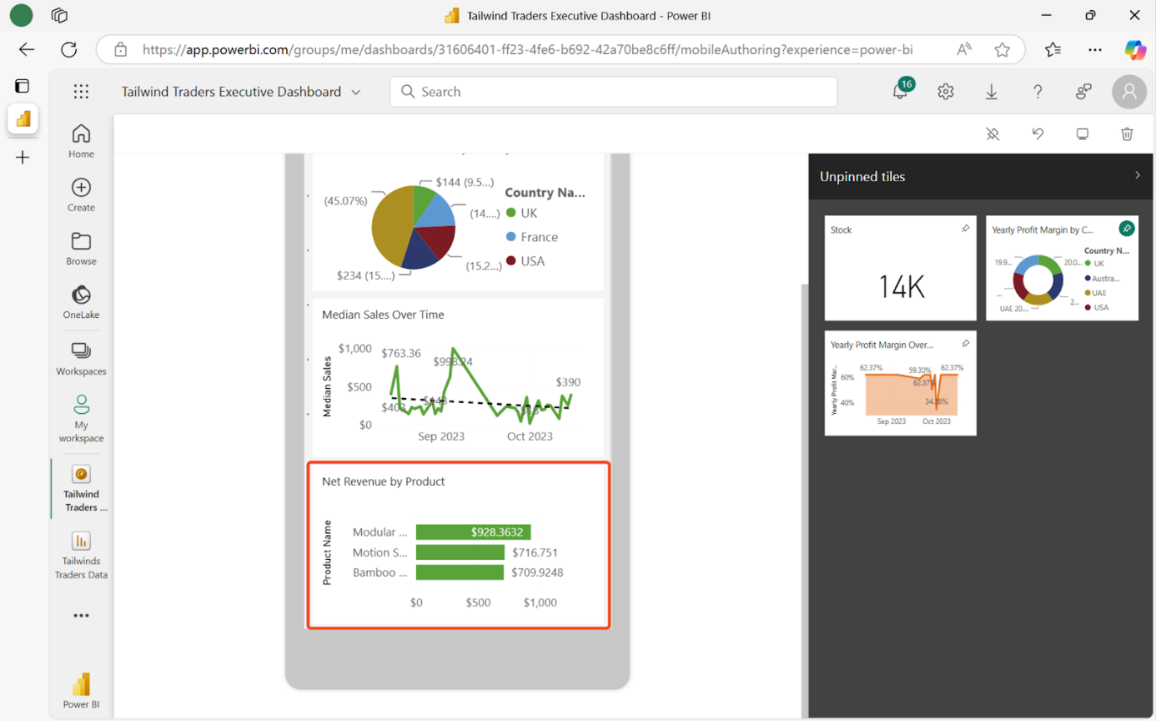

b. Graphique en beignet de la Marge bénéficiaire annuelle par pays

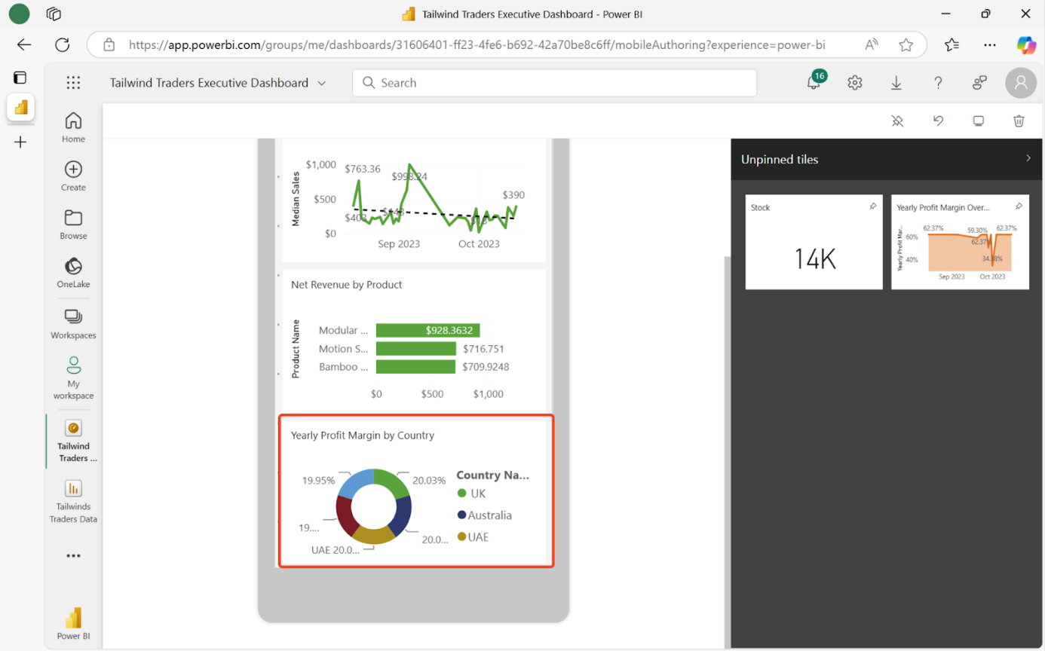

c. Graphique en aires de la Marge bénéficiaire annuelle sur la durée

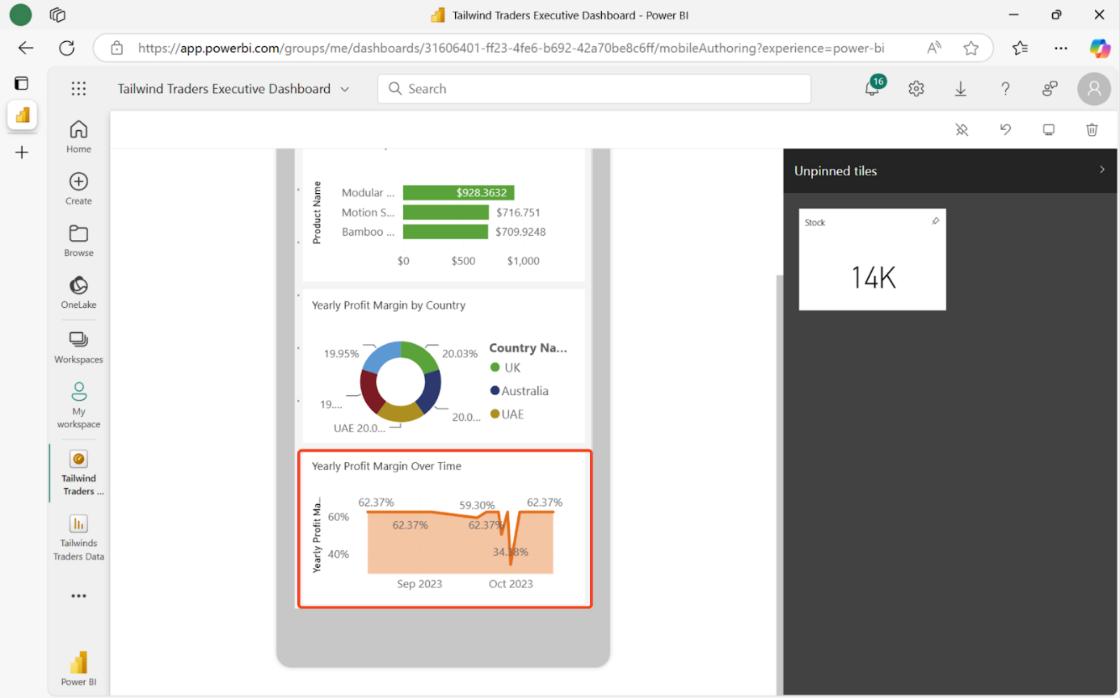

Exercice 7 : Configuration des alertes et des abonnements

Étape 1 : Créer une alerte quotidienne pour le revenu brut en USD

1. Sélectionnez l'icône Bureau pour revenir au tableau de bord exécutif de Tailwind Traders.

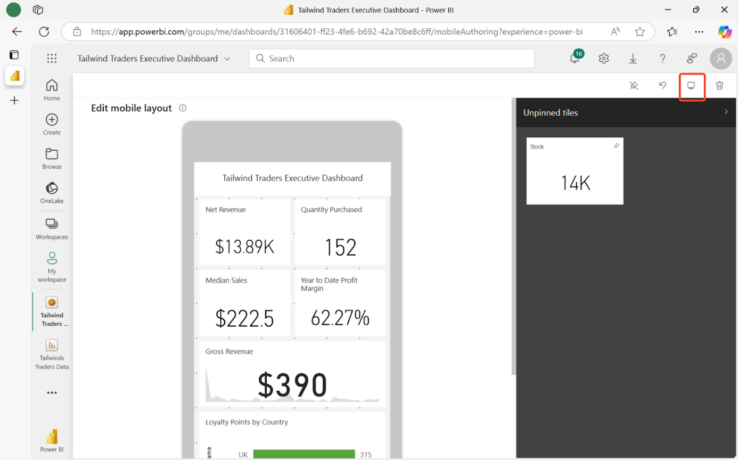

2. Localisez la tuile KPI SUM of Gross Revenue USD et sélectionnez l'icône représentant une ellipse.

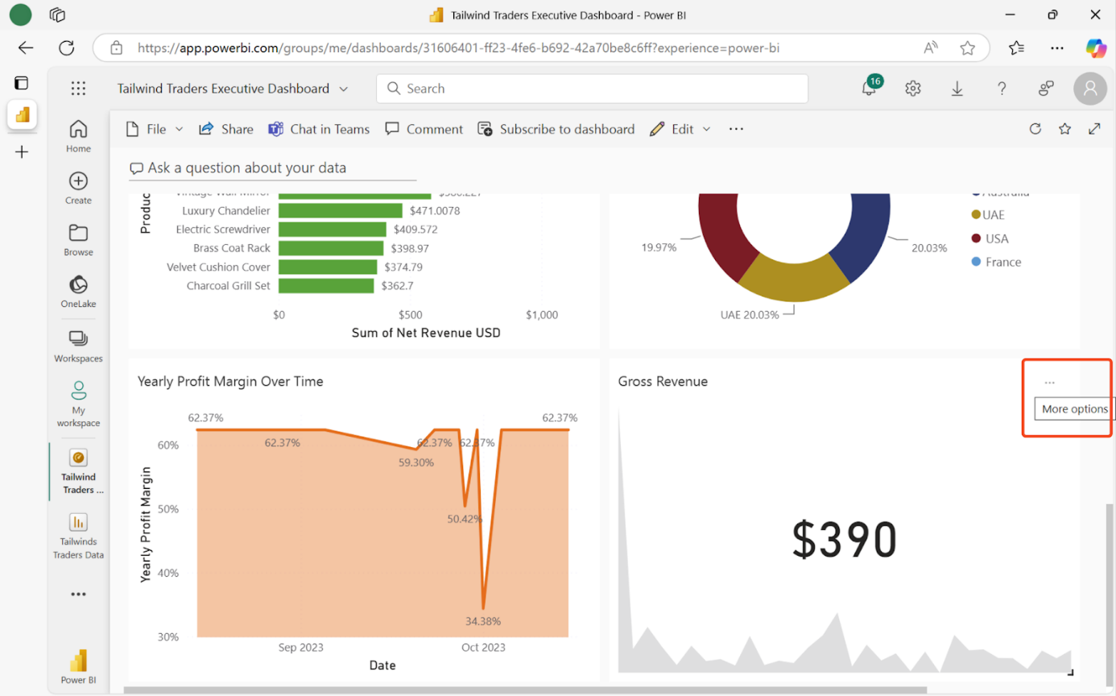

3. Dans les options qui s'affichent, sélectionnez Gérer les alertes.

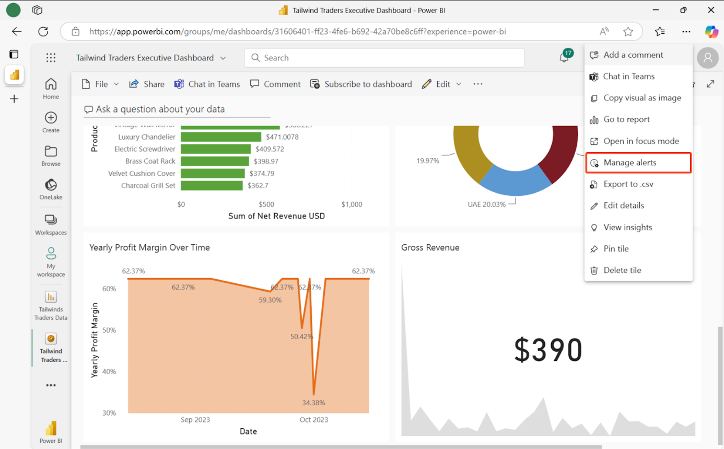

4. Dans l'écran Gérer les alertes, sélectionnez + Nouvelle règle d'alerte pour créer une nouvelle alerte.

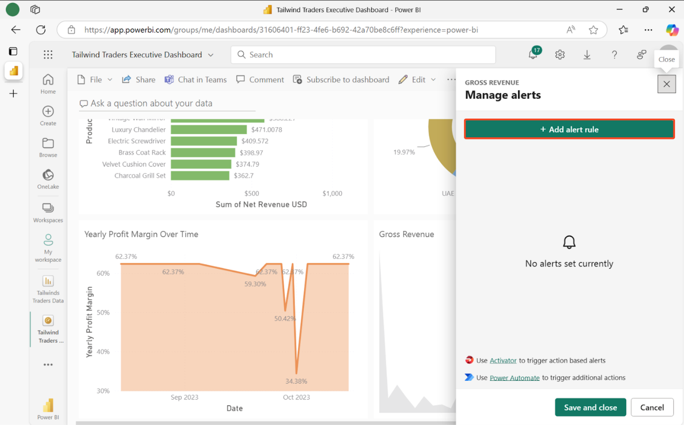

5. Dans le titre de l' alerte, saisissez Revenu brut en USD inférieur à 400 $.

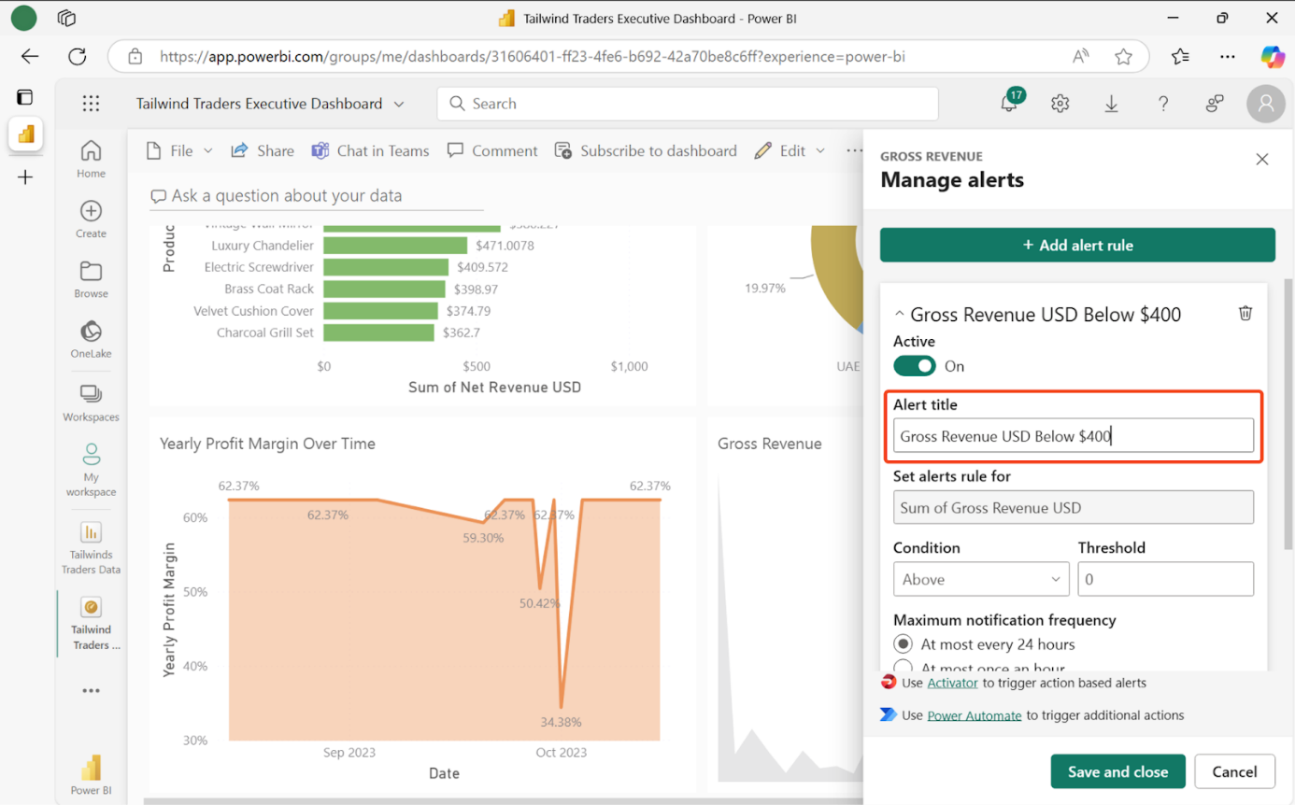

6. Dans le menu déroulant Condition, sélectionnez Inférieur.

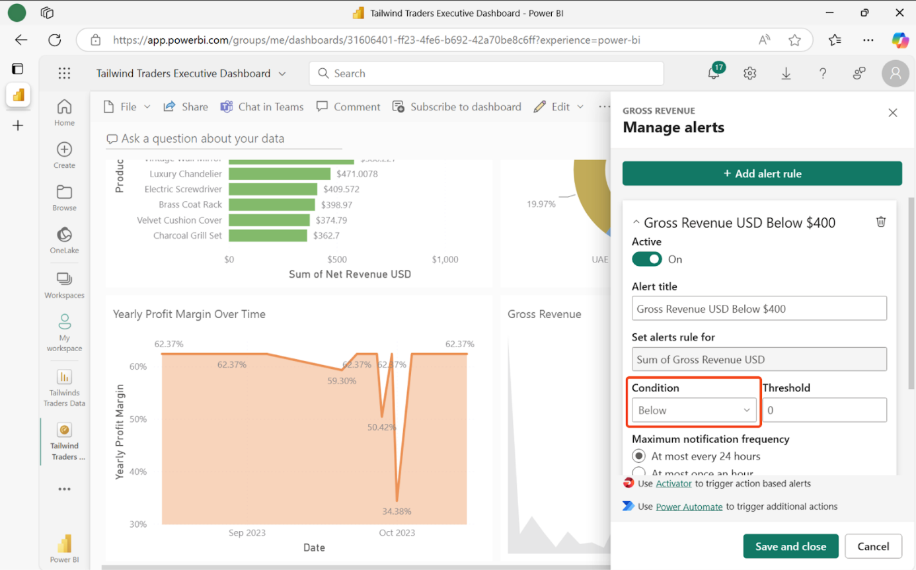

7. Dans la section Seuil, saisissez 400 pour définir le seuil.

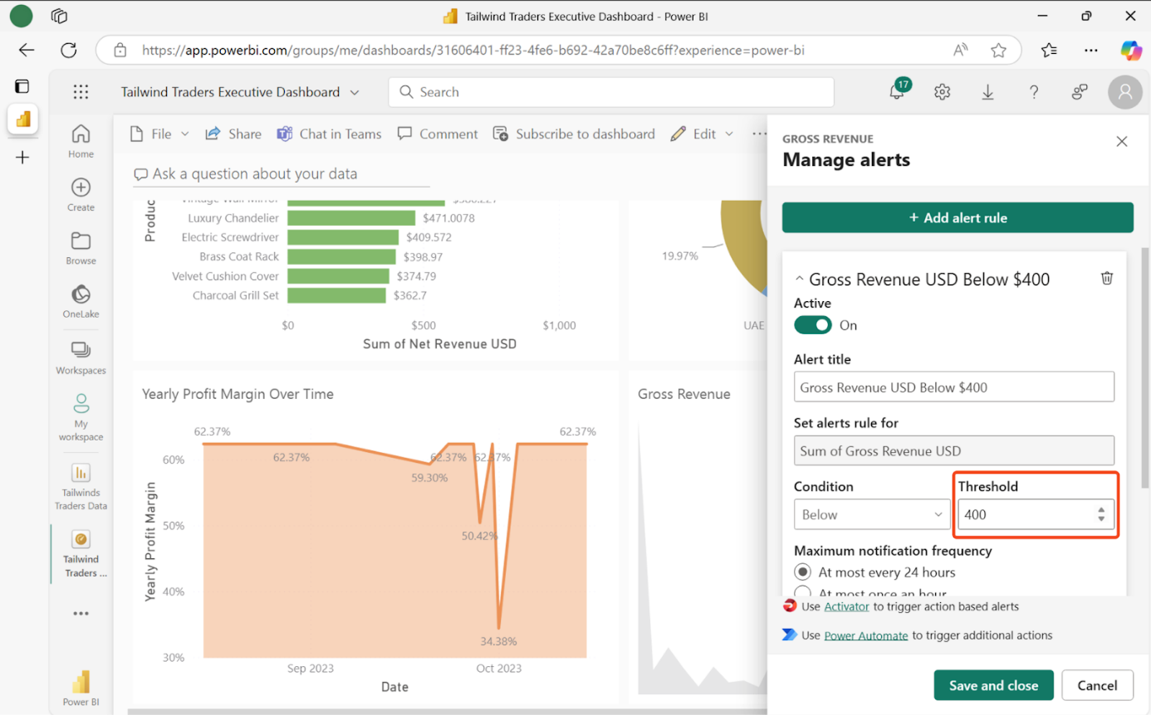

8. Définissez la fréquence maximale de notification sur Au plus toutes les 24 heures.

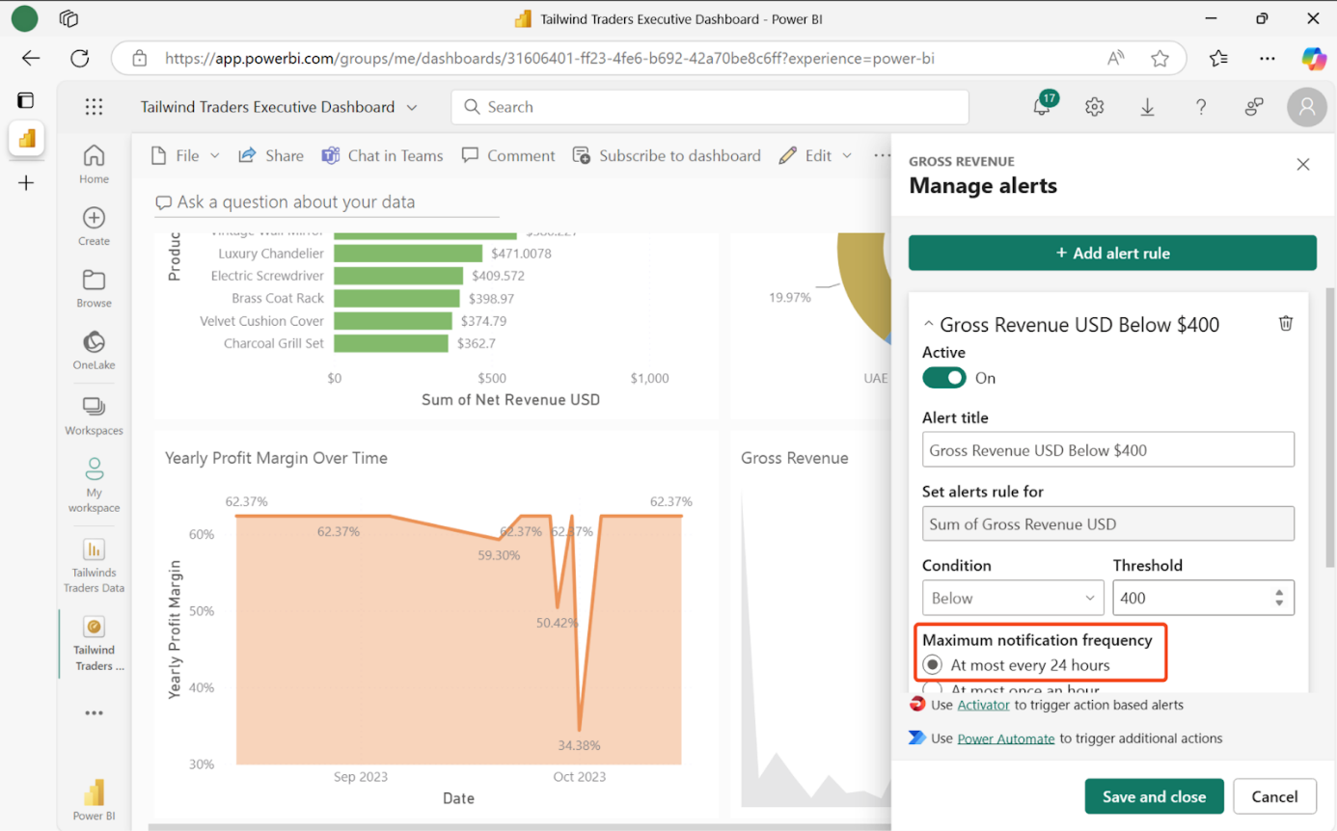

9. Une fois que vous avez défini tous les paramètres requis, sélectionnez Enregistrer et fermer pour enregistrer vos paramètres d'alerte et activer la règle d'alerte.

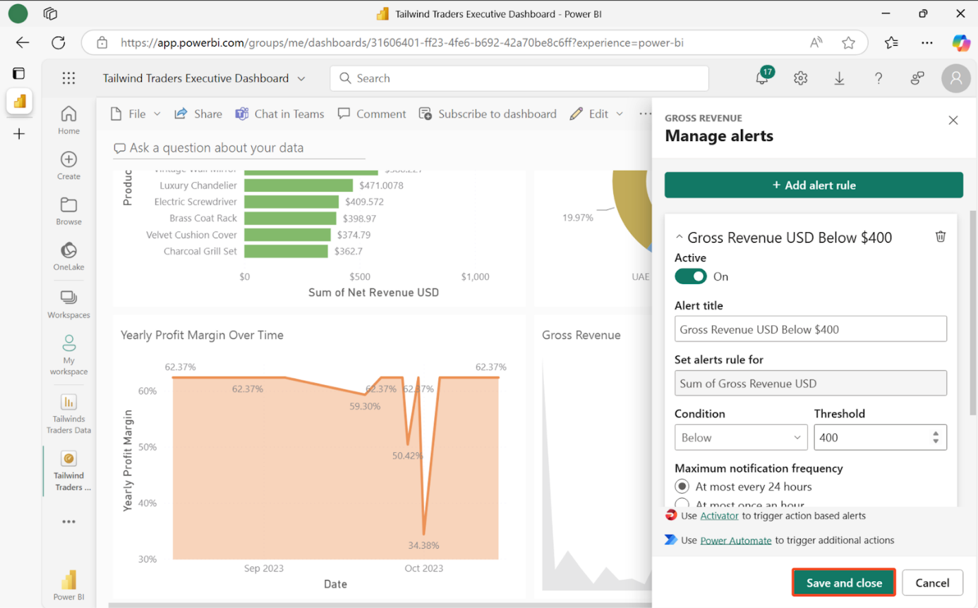

Étape 2 : Créer un abonnement pour l'aperçu des ventes

1. Naviguez vers Mon espace de travail, localisez le rapport Tailwind Traders dans la liste des rapports et ouvrez-le.

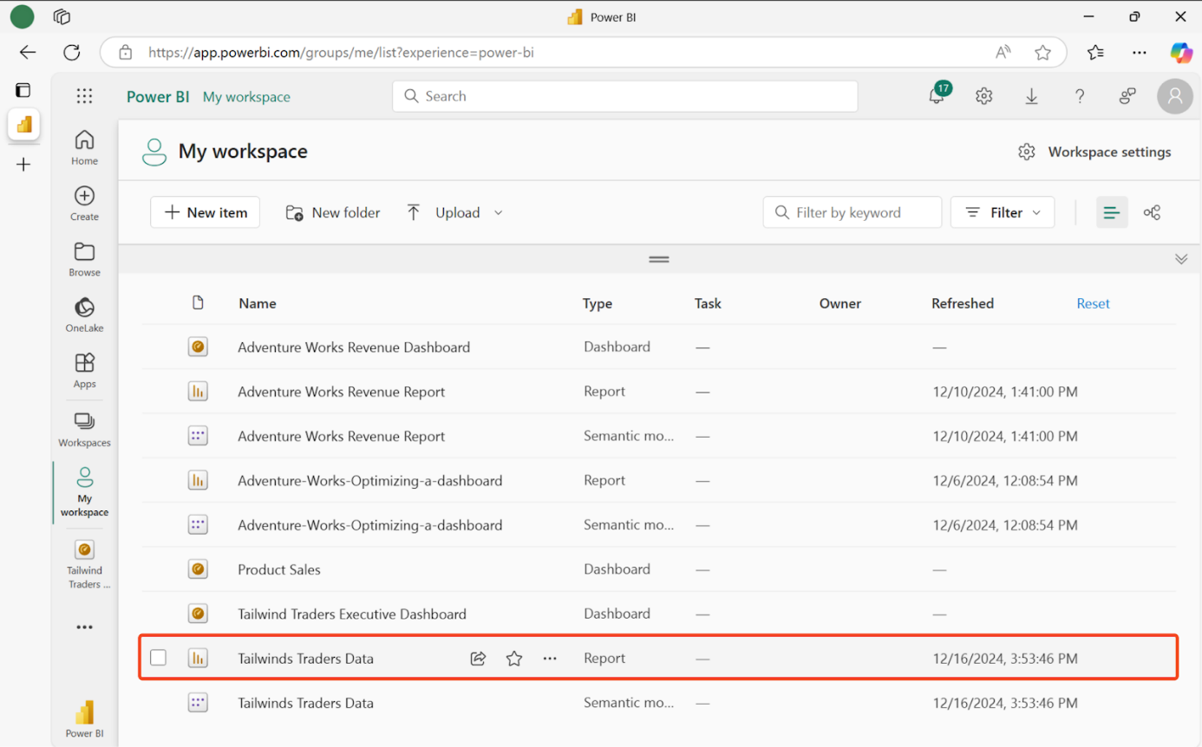

2. Accédez à l'onglet Sales Overview (Aperçu des ventes) du rapport.

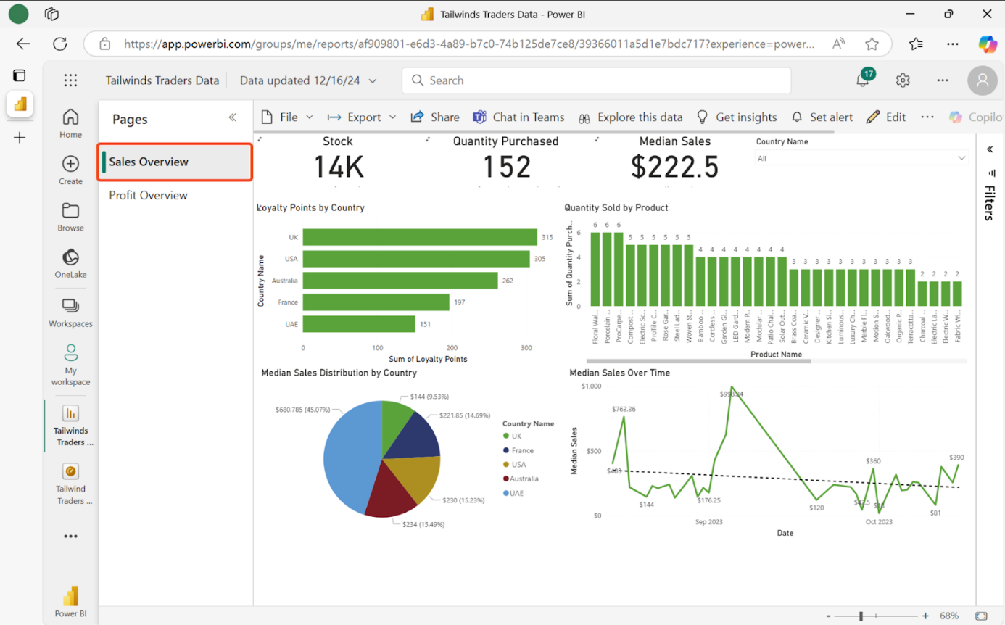

3. Sélectionnez le graphique circulaire Distribution des ventes médianes par pays dans le canevas. Identifiez le pays dont la valeur médiane des ventes est la plus élevée : Les Émirats arabes unis sont le pays où la valeur médiane des ventes est la plus élevée ( 680 785 USD).

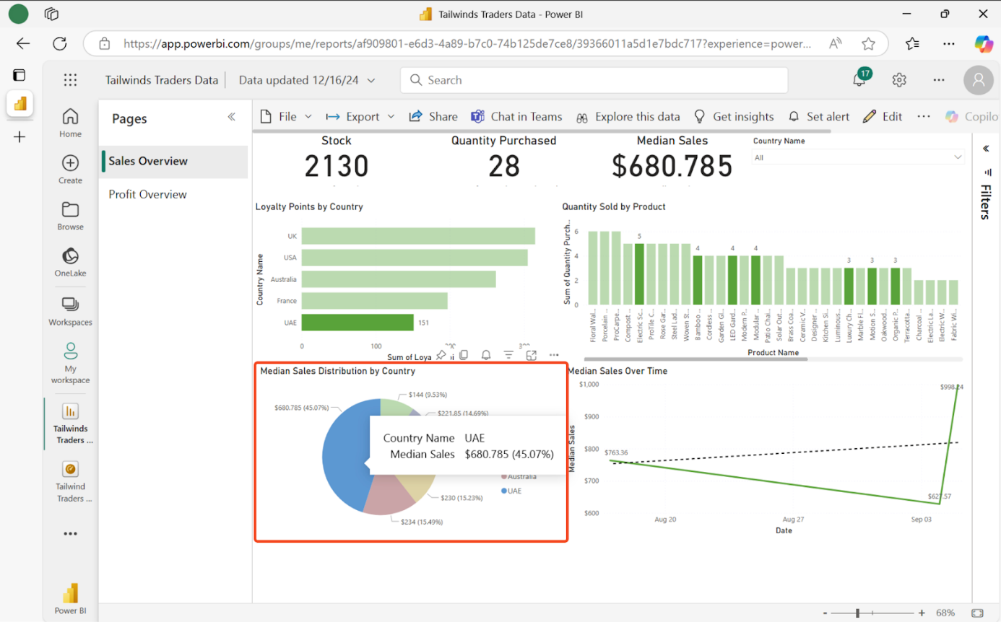

4. Sélectionnez les ellipses à côté du bouton Modifier et choisissez S'abonner.

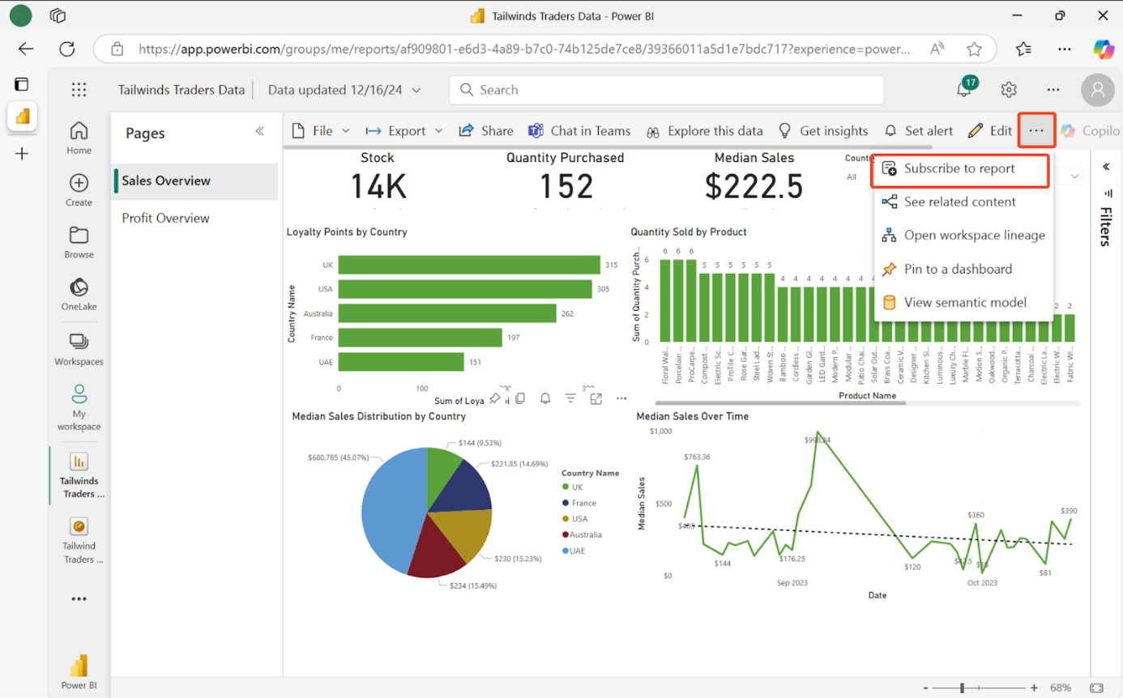

5. Dans le volet Abonnement, sélectionnez Créer un abonnement.

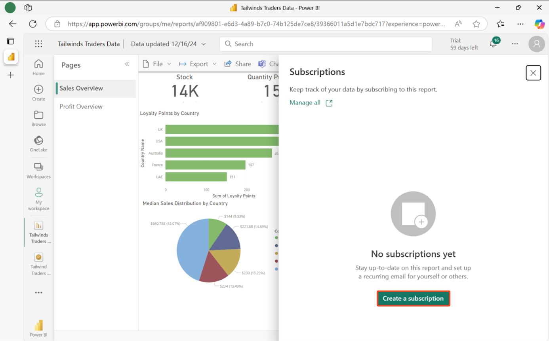

6. Dans le volet Abonnement, nommez l'abonnement Résumé hebdomadaire des ventes.

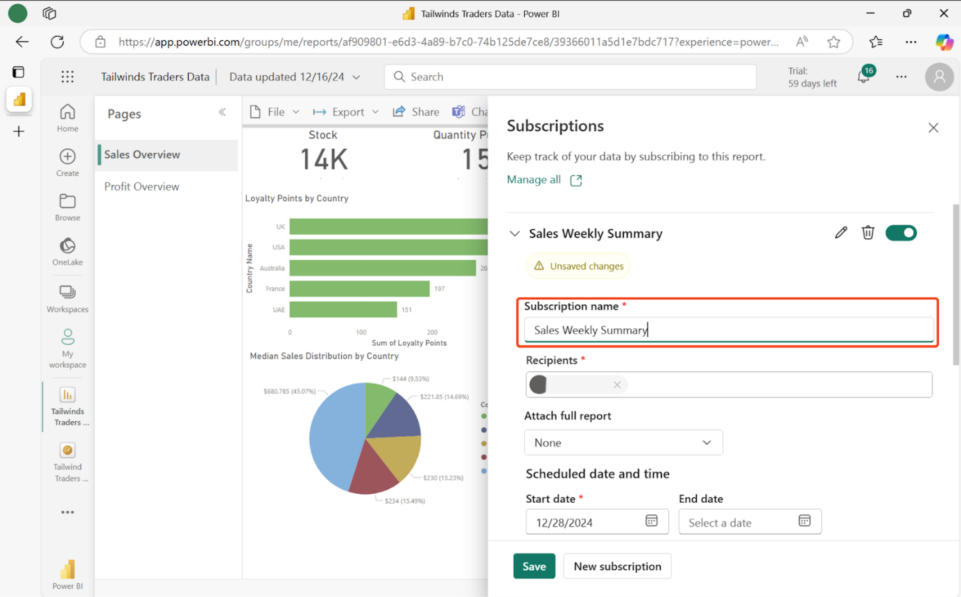

7. Fixez la date de début à la date d'aujourd'hui et la date de fin au 31 décembre 2025.

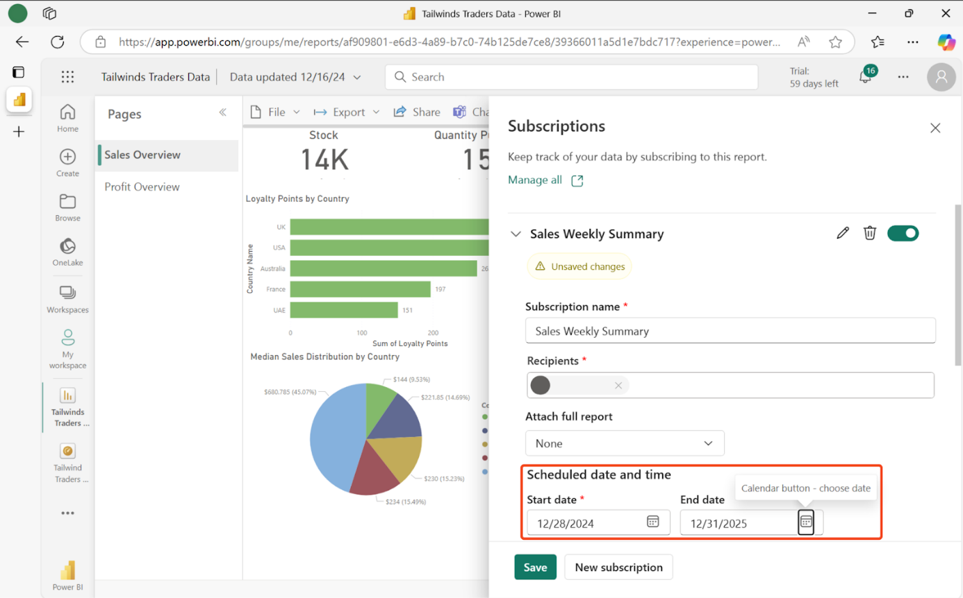

8. Faites défiler vers le bas et, dans le menu déroulant Répéter, sélectionnez Hebdomadaire comme fréquence et choisissez Lundi comme jour.

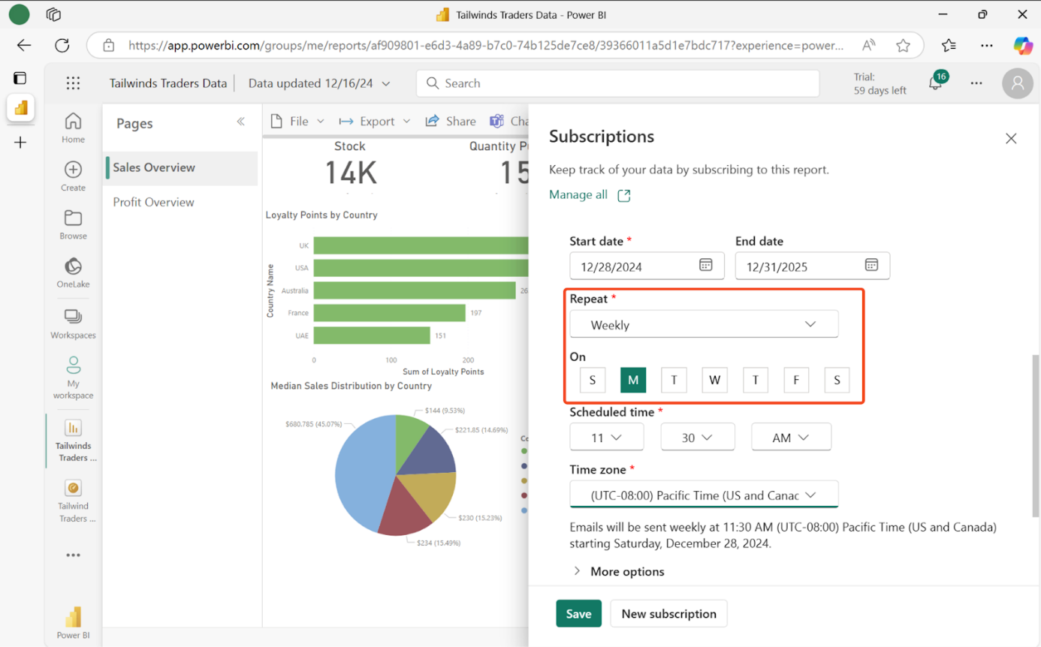

9. Réglez l'heure programmée sur 5:00 AM.

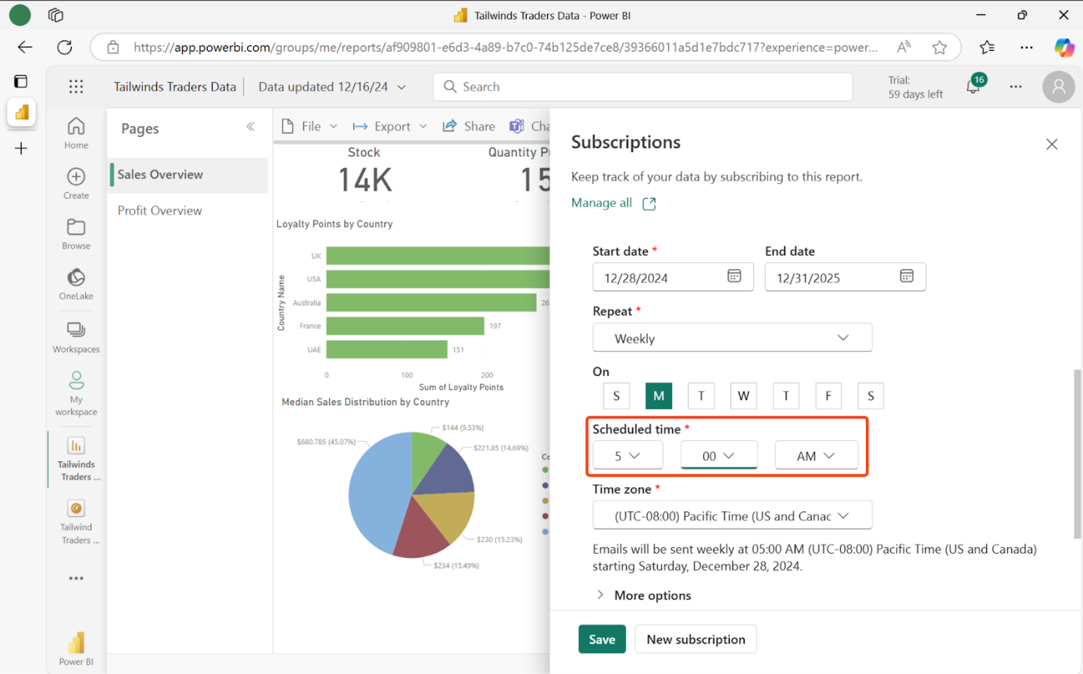

10. Développez Plus d'options et, dans le menu déroulant Page de rapport , assurez-vous que la page de rapport Synthèse des ventes est sélectionnée.

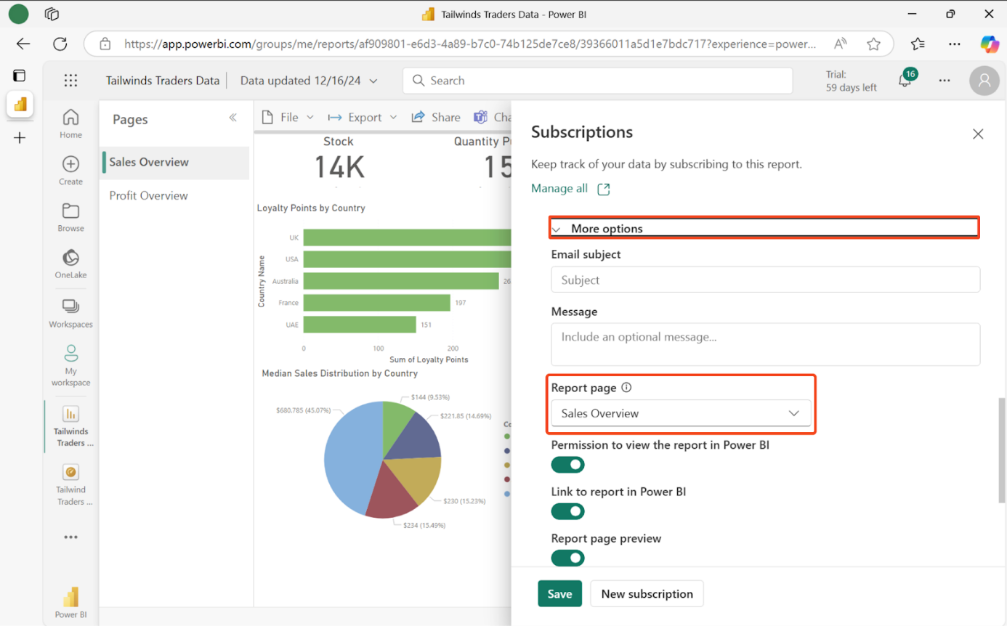

11. Activez les cases à cocher pour les options suivantes : Autorisation d'afficher le rapport dans l'Informatique décisionnelle (BI), Lien vers le rapport dans l'Informatique décisionnelle (BI) et Aperçu de la page du rapport.

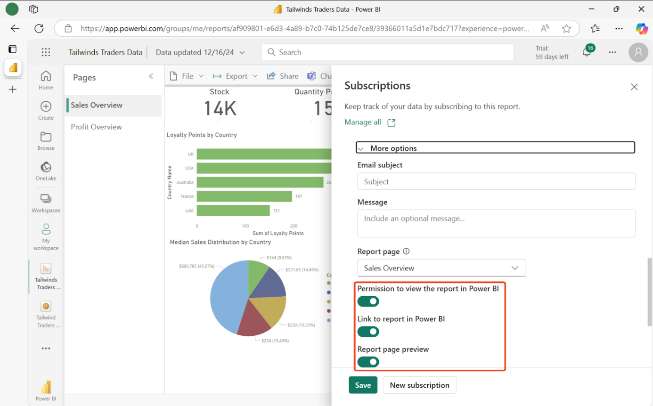

12. Sélectionnez Enregistrer pour confirmer et activer l'abonnement.

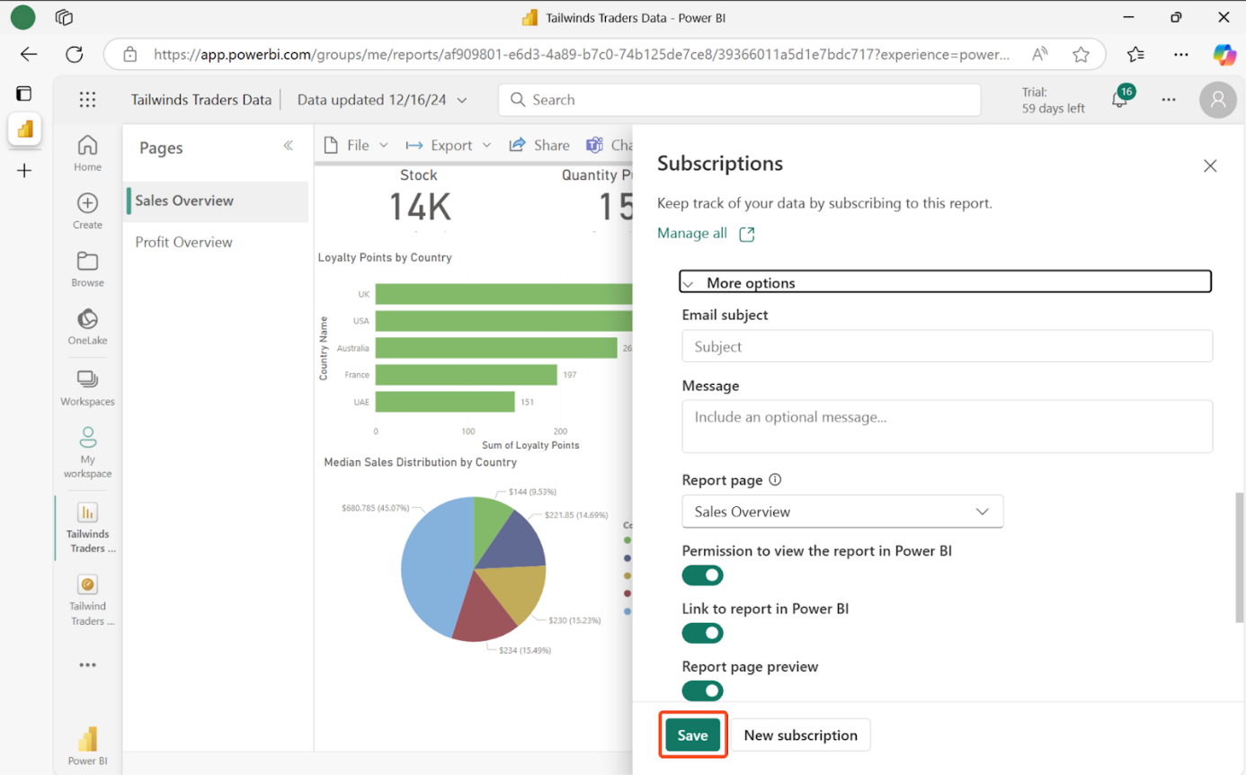

Étape 3 : Créer un abonnement pour la vue d'ensemble des bénéfices

1. Accédez à l'onglet Synthèse des bénéfices du rapport.

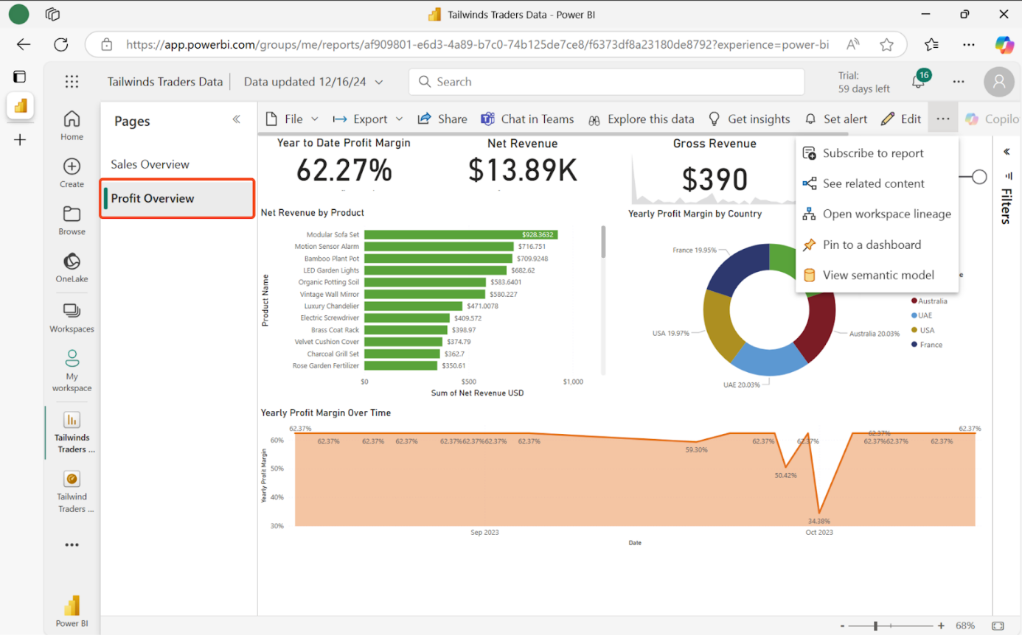

2. Sélectionnez les ellipses à côté du bouton Modifier et choisissez S'abonner.

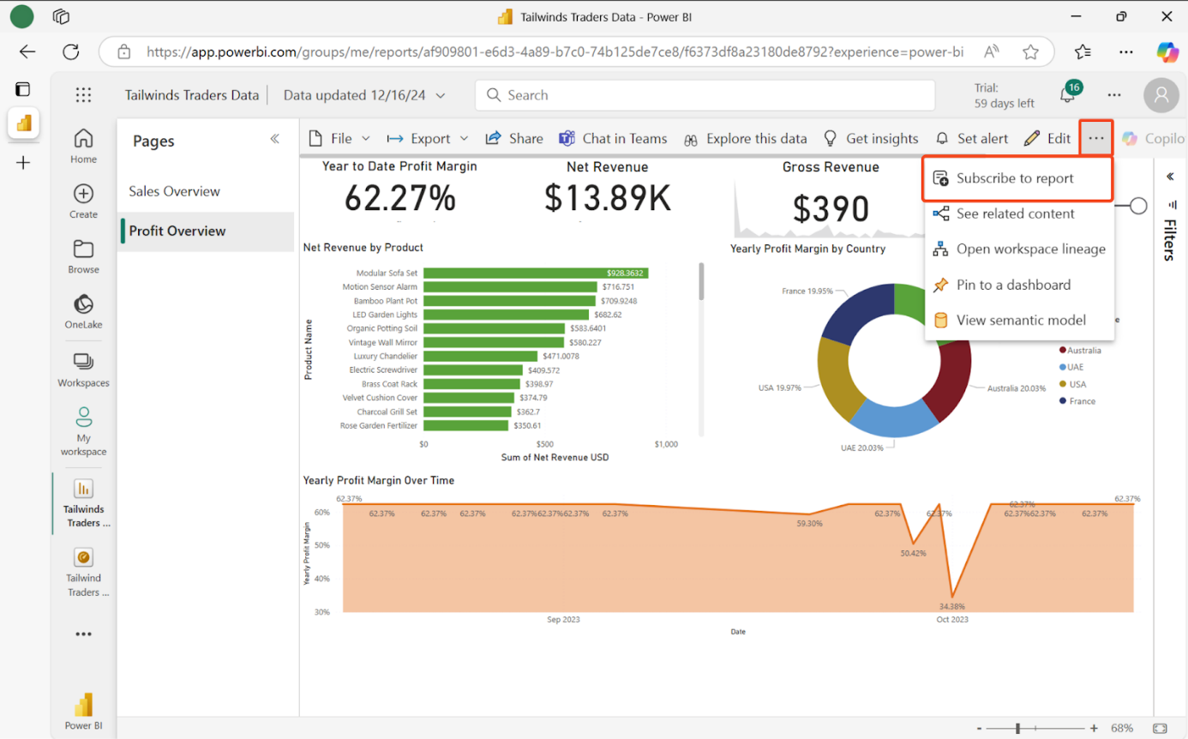

3. Dans le volet Abonnement, sélectionnez Créer un abonnement.

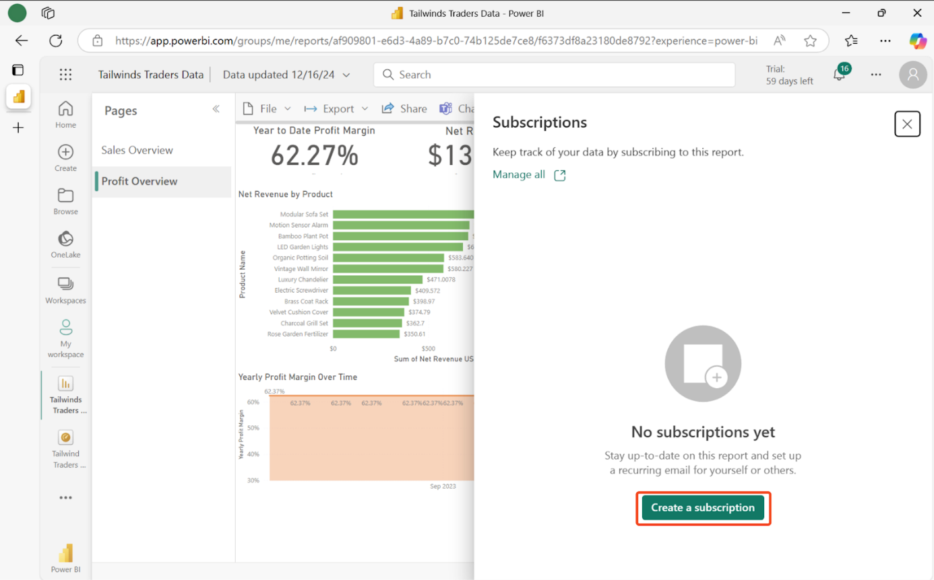

4. Dans le volet Abonnement, nommez l'abonnement Résumé hebdomadaire des bénéfices.

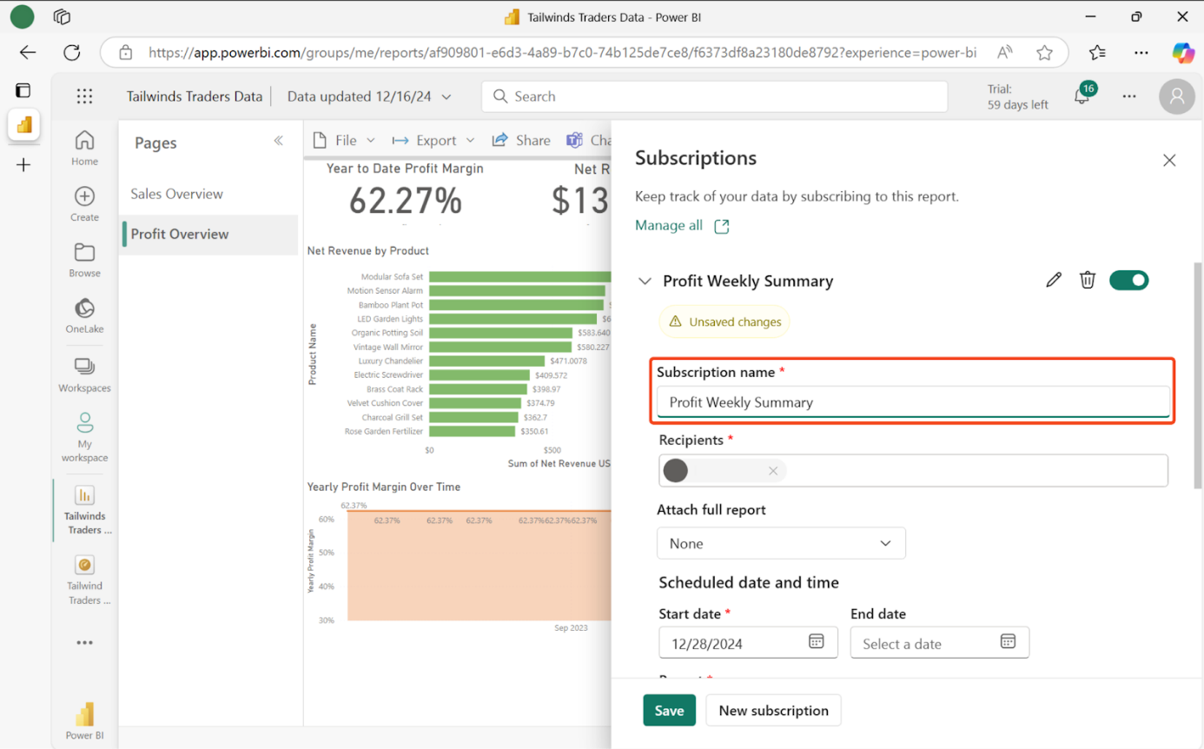

5. Fixez la date de début à la date d'aujourd'hui et la date de fin au 31 décembre 2025.

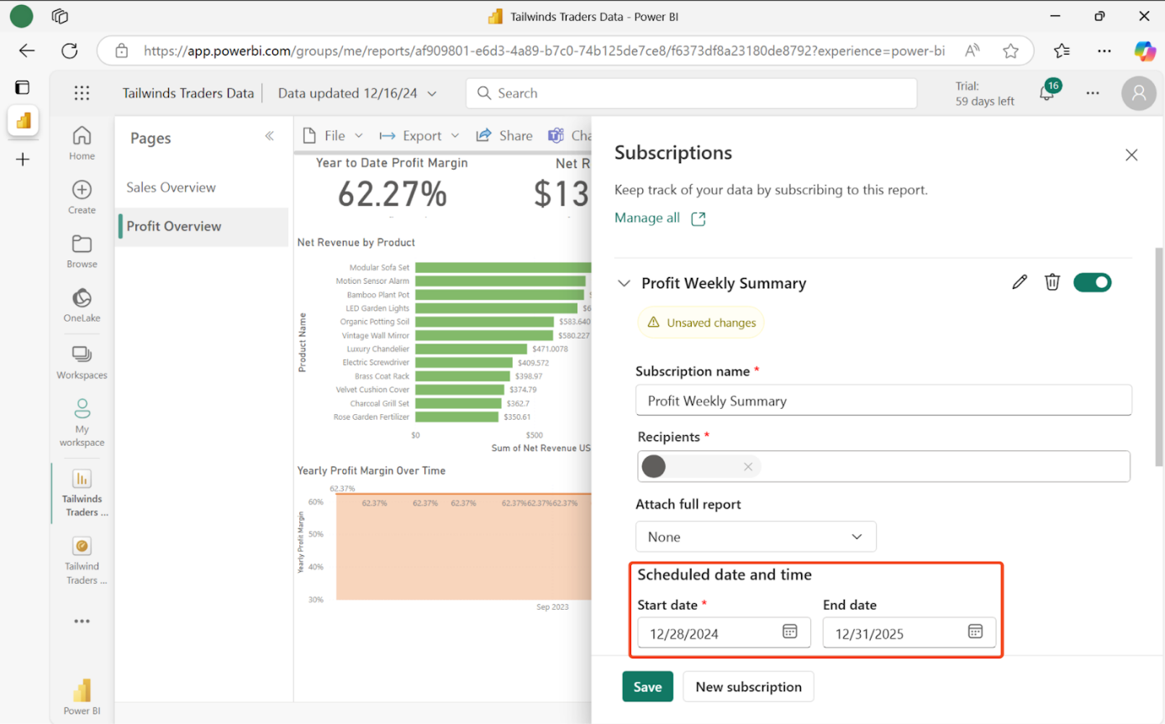

6. Faites défiler vers le bas et, dans le menu déroulant Répéter, sélectionnez Hebdomadaire comme fréquence et choisissez lundi, mercredi et vendredi comme jours.

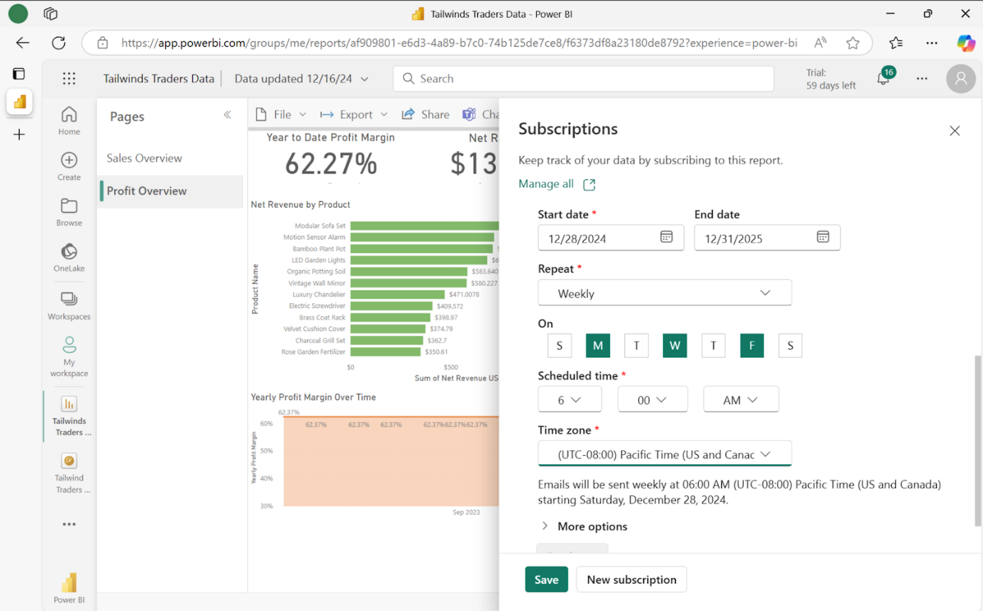

7. Réglez l'heure programmée sur 6:00 AM.

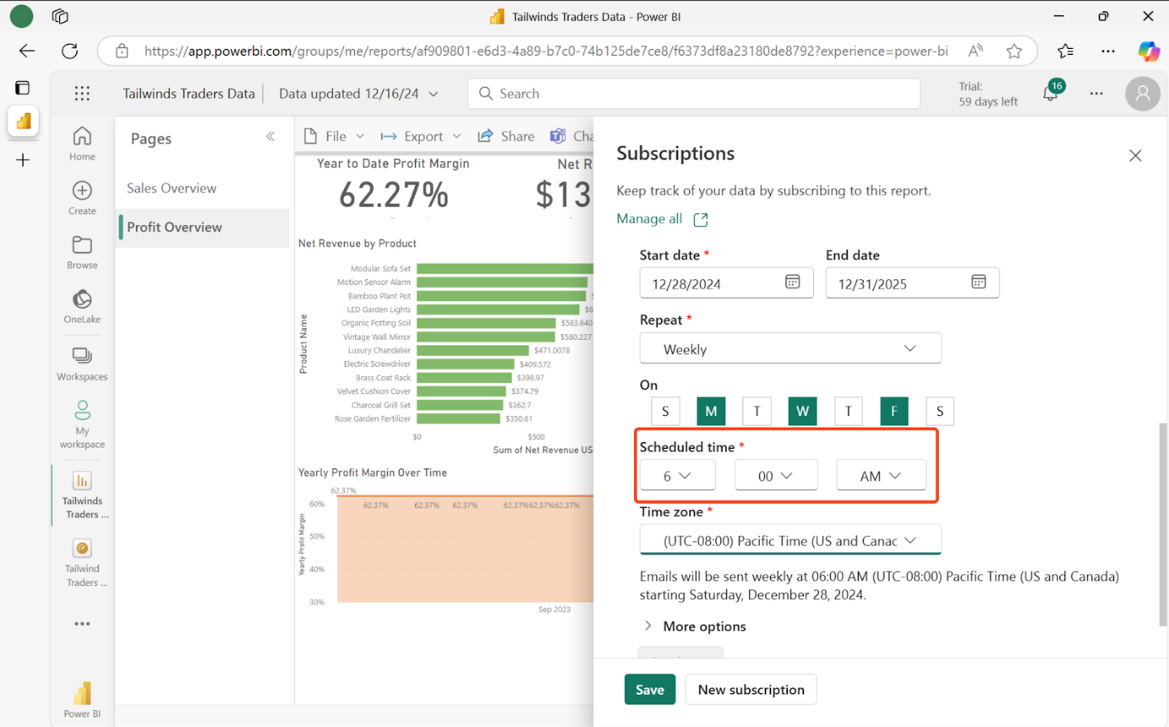

8. Développez Plus d'options et, dans le menu déroulant Page de rapport , assurez-vous que la page de rapport Synthèse des bénéfices est sélectionnée.

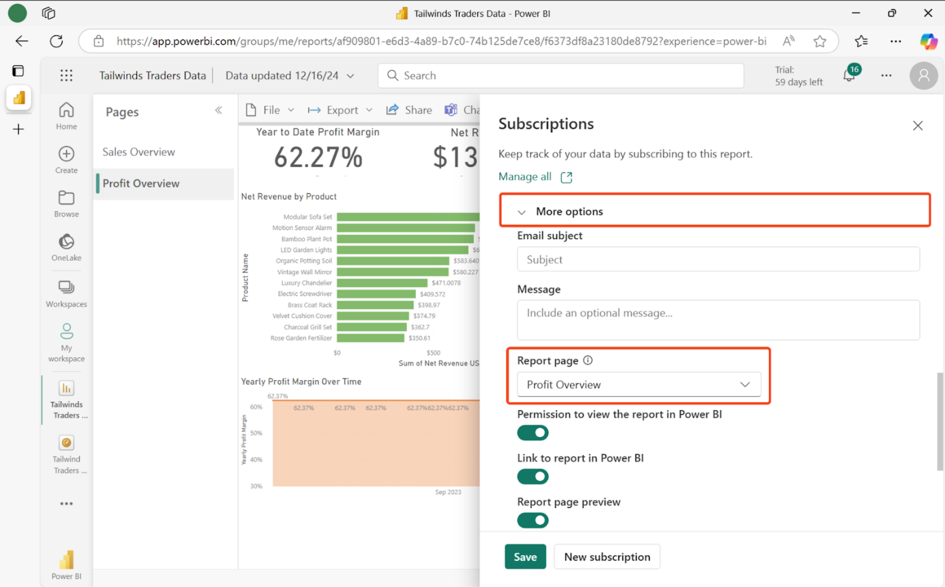

9. Activez les cases à cocher pour les options suivantes : Autorisation d'afficher le rapport dans l'Informatique décisionnelle (BI), Lien vers le rapport dans l'Informatique décisionnelle (BI) et Aperçu de la page du rapport.

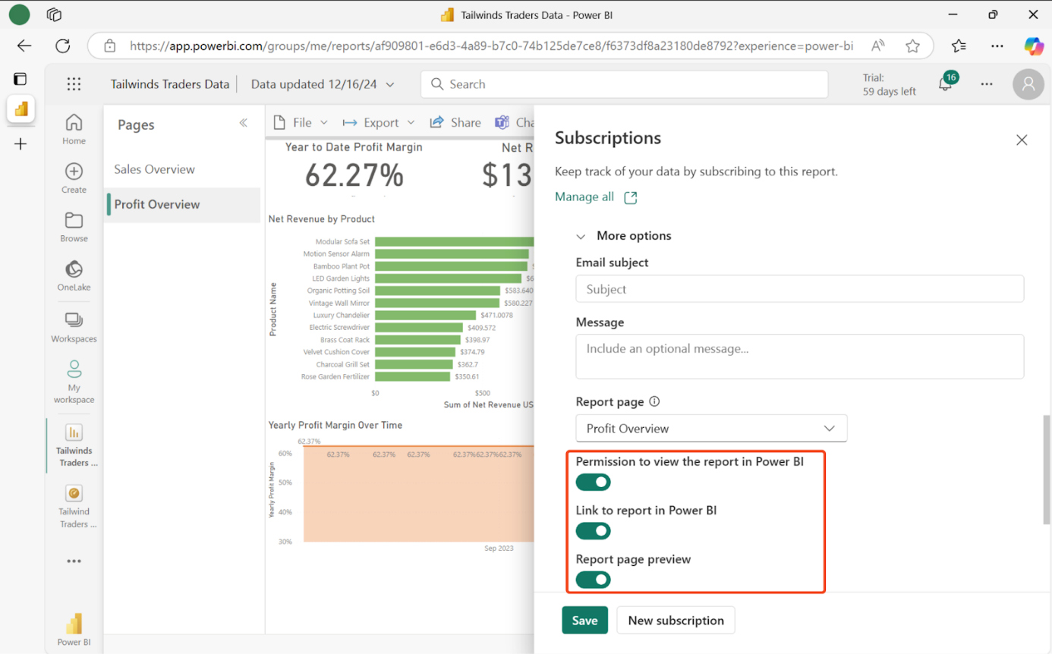

10. Sélectionnez Enregistrer pour confirmer et activer l'abonnement.

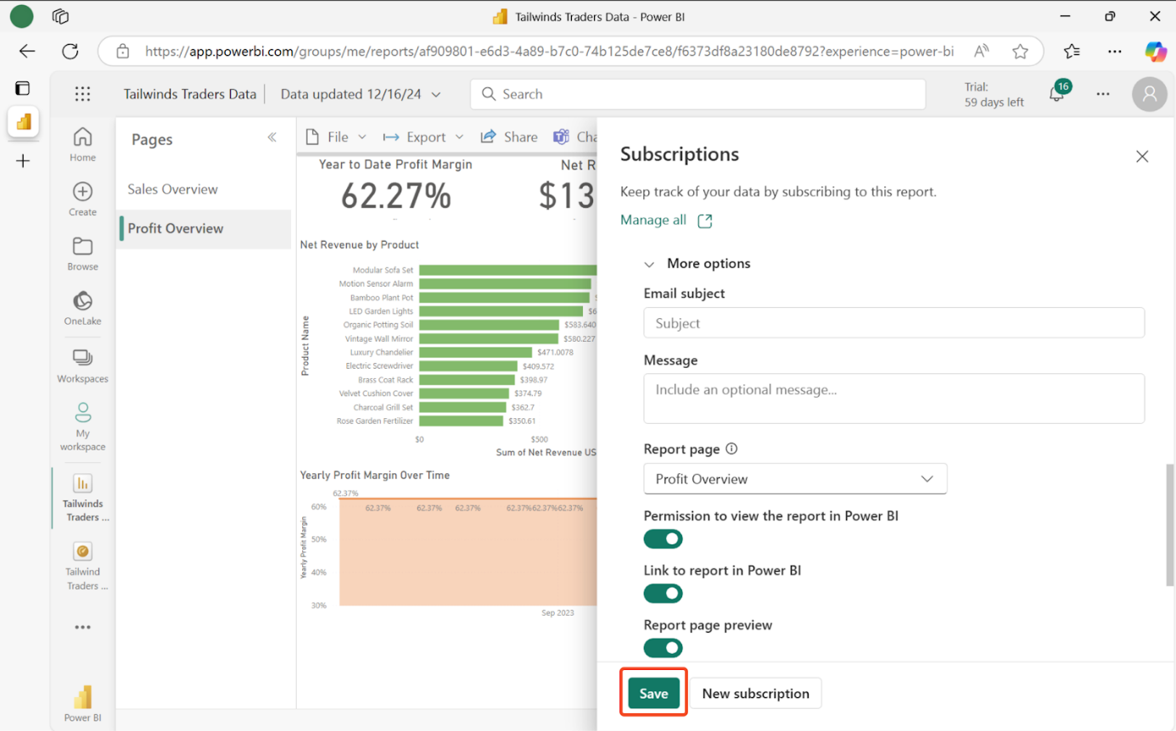

Conclusion

Vous avez réussi à créer un tableau de bord exécutif et à configurer des alertes et des abonnements grâce à ces étapes.